
BỘ GIÁO DỤC VÀ ĐÀO TẠO
TRƯỜNG ĐẠI HỌC CÔNG NGHỆ KỸ THUẬT TP. HỒ CHÍ MINH
KHOA CÔNG NGHỆ THÔNG TIN
--------------------


BÁO CÁO ĐỒ ÁN KẾT THÚC HỌC PHẦN
MÔN HỌC: TƯƠNG TÁC DỮ LIỆU TRỰC QUAN
ĐỀ TÀI: PHÂN TÍCH TÁC ĐỘNG CỦA CHẤT LƯỢNG KHÔNG KHÍ (AQI) ĐẾN CÁC BỆNH LÝ ĐƯỜNG HÔ HẤP TẠI CÁC THÀNH PHỐ LỚN

Giảng viên hướng dẫn: ThS. Đoàn Minh Trí
Lớp học phần: IDVI333677_01
Nhóm thực hiện: Nhóm 12
Sinh viên thực hiện:
Phạm Thị Thảo Ngân | 24133041
Trần Thị Quế Trân | 24133067
Lâm Ngọc Yến Vy | 24133076

Thành phố Hồ Chí Minh, Tháng 9 năm 2026

BỘ GIÁO DỤC VÀ ĐÀO TẠO  TRƯỜNG ĐẠI HỌC CÔNG NGHỆ KỸ THUẬT THÀNH PHỐ HỒ CHÍ MINH | CỘNG HÒA XÃ HỘI CHỦ NGHĨA VIỆT NAM  Độc lập – Tự do – Hạnh phúc
DANH SÁCH THÀNH VIÊN NHÓM THỰC HIỆN BÁO CÁO
MÔN TƯƠNG TÁC DỮ LIỆU TRỰC QUAN
HỌC KỲ I - ĐỢT 1
NĂM HỌC 2026 - 2027
1. Mã môn học: IDVI333677
2. Giảng viên hướng dẫn: ThS. Đoàn Minh Trí
3. Tên đề tài: Phân tích tác động của chất lượng không khí (AQI) đến các bệnh lý đường hô hấp tại các thành phố lớn.
4. Danh sách thành viên nhóm:
HỌ VÀ TÊN SINH VIÊN | Mã số sinh viên | Tỷ lệ tham gia %
Phạm Thị Thảo Ngân | 24133041 | 100
Trần Thị Quế Trân | 24133067 | 100
Lâm Ngọc Yến Vy | 24133076 | 100

NHẬN XÉT CỦA GIẢNG VIÊN

Tp.Hồ Chí Minh, ngày….tháng 10 năm 2026
Giảng viên chấm điểm

LỜI CẢM ƠN
Lời đầu tiên, chúng em xin chân thành cảm ơn tất cả những cá nhân và tổ chức đã tạo điều kiện và hỗ trợ nhóm trong quá trình thực hiện báo cáo này.
Đặc biệt, với sự trân trọng và lòng biết ơn vô cùng, chúng em xin gửi lời cảm ơn chân thành đến thầy - ThS. Đoàn Minh Trí, người hướng dẫn tận tâm, đã định hướng, chỉ bảo và truyền cảm hứng cho chúng em trong suốt quá trình thực hiện báo cáo này.
Do thời gian nghiên cứu và tìm hiểu có hạn nên bài báo cáo có thể còn nhiều thiếu sót. Mong rằng sẽ nhận được những ý kiến góp ý của thầy để chúng em có thể hoàn thiện hơn.
Xin chân thành cảm ơn!

Người thực hiện đề tài
Phạm Thị Thảo Ngân
Trần Thị Quế Trân
Lâm Ngọc Yến Vy

MỤC LỤC
CHƯƠNG 1. GIỚI THIỆU ĐỀ TÀI VÀ MÔ TẢ TẬP DỮ LIỆU 6
1.1. Bối cảnh và lý do chọn đề tài 6
1.2. Mục tiêu và câu hỏi nghiên cứu 6
1.3. Phạm vi nghiên cứu 7
1.4. Nguồn dữ liệu 8
1.5. Ánh xạ năm AQI và bản phát hành PLACES 11
1.6. Từ điển dữ liệu (Data Dictionary) 12
1.7. Cấu trúc bộ dữ liệu cuối 15
CHƯƠNG 2: TIỀN XỬ LÝ VÀ KHÁM PHÁ DỮ LIỆU 18
2.1. Tổng quan quy trình tiền xử lý (ETL) 18
2.2. Tích hợp dữ liệu lần 1: EPA AQI và CDC PLACES 18
2.3. Xử lý cơ bản dữ liệu sau tích hợp lần 1 19
2.4. Tích hợp dữ liệu lần 2: bổ sung thành phố đại diện và hoàn thiện bộ dữ liệu 23
2.5. Khám phá dữ liệu (EDA) 26
CHƯƠNG 3. THIẾT KẾ DASHBOARD 32
3.1. Mục tiêu và đối tượng người dùng 32
3.2. Công cụ và kiến trúc hệ thống 32
3.3. Thiết kế giao diện 32
3.4. Giải thích ý nghĩa các biểu đồ 33
3.5. Hướng dẫn sử dụng và Tương tác Dashboard 46
CHƯƠNG 4. KHAI PHÁ INSIGHT (STORYTELLING) 49
4.1. Mạch câu chuyện dữ liệu 49
4.2. Insight 1: Không khí xấu tập trung ở California và Arizona 49
4.3. Insight 2: AQI điển hình ổn định, nhưng đuôi ô nhiễm nặng biến động mạnh 51
4.4. Insight 3: Nhìn thô, county không khí xấu hơn lại có tỷ lệ COPD thấp hơn (Q3) 53
4.5. Insight 4: Khi kiểm soát hút thuốc, AQI chỉ còn liên hệ rất nhỏ với COPD và không rõ với hen suyễn (Q4) 55
4.6. Phát hiện bất ngờ và lưu ý: tương quan không phải nhân quả 58
4.7. Ý nghĩa thực tiễn và khuyến nghị 59
CHƯƠNG 5. MÔ HÌNH DỰ BÁO 60
5.1. Phát biểu bài toán 60
5.2. Cơ sở lý thuyết 60
5.3. Chuẩn bị dữ liệu mô hình 61
5.4. Kết quả huấn luyện và đánh giá 62
5.5. Thảo luận và hạn chế 67
KẾT LUẬN VÀ HƯỚNG PHÁT TRIỂN 70
TÀI LIỆU THAM KHẢO 72
PHỤ LỤC 73
Phụ lục A. Danh mục sheet và dashboard của workbook Tableau 73
Phụ lục B. Mã tái lập các phân tích bổ sung 73
Phụ lục C. Phân công công việc nhóm 75

CHƯƠNG 1. GIỚI THIỆU ĐỀ TÀI VÀ MÔ TẢ TẬP DỮ LIỆU

1.1. Bối cảnh và lý do chọn đề tài
Ô nhiễm không khí là một trong những yếu tố môi trường ảnh hưởng lớn nhất đến sức khỏe cộng đồng. Các chất ô nhiễm như bụi mịn PM2.5, PM10, ozone tầng mặt đất và nitơ dioxit (NO2) có thể xâm nhập sâu vào đường hô hấp, làm trầm trọng thêm các bệnh mạn tính như hen suyễn và bệnh phổi tắc nghẽn mạn tính (COPD) [1]. Tại Hoa Kỳ, chất lượng không khí được theo dõi liên tục bởi mạng lưới trạm quan trắc của Cơ quan Bảo vệ Môi trường (EPA) và được quy đổi thành Chỉ số Chất lượng Không khí (Air Quality Index, AQI) để công chúng dễ theo dõi. Song song đó, Trung tâm Kiểm soát và Phòng ngừa Dịch bệnh (CDC) công bố tỷ lệ mắc nhiều bệnh mạn tính ở cấp county thông qua dự án PLACES.
Hai nguồn dữ liệu này đều được công khai nhưng do hai cơ quan khác nhau quản lý, với cấu trúc và cách đặt tên khác nhau. Vì vậy, việc tích hợp chúng để khảo sát mối liên hệ giữa chất lượng không khí và bệnh hô hấp là một bài toán thực tế, vừa có ý nghĩa y tế công cộng, vừa phù hợp với mục tiêu môn học: xây dựng quy trình xử lý dữ liệu, thiết kế dashboard tương tác và kể chuyện bằng dữ liệu. Đây là lý do nhóm chọn đề tài "Phân tích tác động của chất lượng không khí (AQI) đến bệnh lý về đường hô hấp tại các thành phố lớn". Do hạn chế về mặc dữ liệu đầu vào nên đề tài chúng em tập trung vào các thành phố ở các tiểu bang của nước Mỹ.

1.2. Mục tiêu và câu hỏi nghiên cứu
Đề tài hướng đến xây dựng một hệ thống phân tích và trực quan hóa dữ liệu, giúp người dùng khám phá mối liên hệ giữa chất lượng không khí (AQI) và tỷ lệ bệnh hô hấp ở cấp quận/hạt (county) tại Hoa Kỳ trong giai đoạn 2019-2022.
Mục tiêu cụ thể:
- Tích hợp dữ liệu: kết hợp dữ liệu AQI của EPA với dữ liệu sức khỏe của CDC PLACES thành một bộ dữ liệu thống nhất, sạch, có từ điển dữ liệu và quy trình xử lý có thể tái lập.
- Khám phá dữ liệu: mô tả phân phối, xu hướng theo thời gian và khác biệt giữa các county của các biến chính.
- Trực quan hóa tương tác: thiết kế dashboard để người dùng tự lọc, so sánh và khảo sát dữ liệu theo năm, bệnh và địa phương.
- Mô hình hóa: xây dựng mô hình hồi quy nhằm lượng hóa mối liên hệ giữa AQI và tỷ lệ bệnh, có kiểm soát tỷ lệ hút thuốc, dân số và hiệu ứng năm.
Câu hỏi nghiên cứu chính: sau khi tính đến tỷ lệ hút thuốc, county có AQI cao hơn có tỷ lệ COPD hoặc hen suyễn cao hơn không, và mối liên hệ này mạnh đến mức nào?
Các câu hỏi phụ:
- County nào có AQI trung vị cao hoặc tỷ lệ ngày không khí kém lớn trong giai đoạn nghiên cứu?
- AQI thay đổi thế nào theo năm?
- Tỷ lệ COPD và hen suyễn khác nhau thế nào giữa các nhóm AQI?
- Mối liên hệ giữa AQI và tỷ lệ bệnh thay đổi ra sao sau khi đưa hút thuốc, dân số và năm vào mô hình?

1.3. Phạm vi nghiên cứu
Đề tài tập trung vào mối liên hệ giữa chất lượng không khí và hai bệnh hô hấp mạn tính phổ biến là COPD và hen suyễn. Phạm vi được giới hạn theo các chiều sâu, nhằm bảo đảm mọi kết luận đều nằm trong khả năng của dữ liệu.
Về không gian, đơn vị phân tích là county của Hoa Kỳ có trạm quan trắc chất lượng không khí của EPA. Vì dữ liệu sức khỏe chỉ được công bố đến cấp county, các kết luận không áp dụng cho thành phố hay cá nhân. Về thời gian, nghiên cứu bao phủ bốn năm liên tiếp từ 2019 đến 2022, với độ phân giải theo năm. Về đối tượng, nghiên cứu xét tỷ lệ hiện mắc COPD và hen suyễn (Current Asthma) ở người trưởng thành, đã hiệu chỉnh theo tuổi. Về biến kiểm soát, mô hình đưa vào tỷ lệ hút thuốc và quy mô dân số, hai yếu tố có khả năng gây nhiễu rõ nhất.
Sau tiền xử lý, bộ dữ liệu cuối gồm 858 county thuộc 51 bang/vùng (kể cả Washington, D.C.), với 3.203 quan sát county-năm. Cần lưu ý rằng mẫu chỉ gồm các county có trạm quan trắc AQI, vốn tập trung ở những khu vực đông dân cư. Kết quả vì vậy phản ánh các county được giám sát chất lượng không khí, chứ không đại diện cho toàn nước Mỹ, nhất là các vùng nông thôn.

1.4. Nguồn dữ liệu

1.4.1. EPA AirData (Annual AQI by County)
EPA AirData – Annual AQI by County là tập dữ liệu do U.S. Environmental Protection Agency (EPA) cung cấp thông qua hệ thống Air Quality System (AQS), tổng hợp tình trạng chất lượng không khí theo county và năm. Dữ liệu cung cấp các thống kê về Air Quality Index (AQI) và số ngày trong năm thuộc các mức chất lượng không khí khác nhau. Đây là nguồn dữ liệu chính được sử dụng trong nghiên cứu để đại diện cho chất lượng không khí tại từng county của Hoa Kỳ. EPA AQS cung cấp dữ liệu và các mã địa lý giúp xác định bang, county và các khu vực quan trắc.
Trong nghiên cứu này, dữ liệu Annual AQI được sử dụng cho giai đoạn 2019–2022 và được ghép với dữ liệu CDC PLACES theo county và năm. Các biến quan trọng gồm Days with AQI, Good Days, Moderate Days, Unhealthy for Sensitive Groups Days, Unhealthy Days, Very Unhealthy Days, Hazardous Days, Max AQI, 90th Percentile AQI và Median AQI. Ngoài ra, dữ liệu còn cung cấp số ngày có AQI được xác định từ các chất ô nhiễm chính như NO₂, Ozone, PM2.5 và PM10, giúp đánh giá cụ thể hơn đặc điểm ô nhiễm không khí tại từng khu vực.
Các biến AQI này được sử dụng làm nhóm biến độc lập về chất lượng không khí, trong khi tỷ lệ hiện mắc Current Asthma và COPD từ CDC PLACES được sử dụng làm biến phản hồi trong phân tích mối quan hệ giữa chất lượng không khí và bệnh hô hấp.

1.4.2. CDC PLACES (County Data)
CDC PLACES (County Data) là tập dữ liệu do Centers for Disease Control and Prevention (CDC) cung cấp, thuộc chương trình PLACES: Local Data for Better Health, nhằm cung cấp các ước tính sức khỏe ở quy mô địa phương trên toàn Hoa Kỳ. Dữ liệu cấp county bao gồm các chỉ số về bệnh mạn tính, hành vi nguy cơ và các yếu tố liên quan đến sức khỏe. PLACES sử dụng phương pháp Small Area Estimation – Multilevel Regression and Poststratification (MRP) kết hợp dữ liệu từ Behavioral Risk Factor Surveillance System (BRFSS), U.S. Census và American Community Survey (ACS) để tạo ra các ước tính ở cấp địa phương.
Trong nghiên cứu này, dữ liệu PLACES County Data được sử dụng để cung cấp các chỉ số về bệnh hô hấp, cụ thể là Current Asthma và Chronic Obstructive Pulmonary Disease (COPD). Hai biến CASTHMA_AdjPrev và COPD_AdjPrev biểu diễn tỷ lệ hiện mắc đã hiệu chỉnh theo độ tuổi (age-adjusted prevalence) của hen suyễn hiện tại và COPD ở người trưởng thành tại từng county. CDC xác định Current Asthma là một chỉ số prevalence được mô hình hóa từ dữ liệu BRFSS và ACS; tương tự, COPD cũng được cung cấp dưới dạng ước tính prevalence cấp county.
CDC cung cấp dữ liệu PLACES ở nhiều cấp địa lý như county, place, census tract và ZIP Code Tabulation Area (ZCTA). Đối với định dạng GIS-friendly, mỗi dòng tương ứng với một đơn vị địa lý và chứa toàn bộ các chỉ số sức khỏe của đơn vị đó.

1.4.3. EPA Air Quality System (AQS)
AQS Site Data là tập dữ liệu mô tả thông tin về các trạm quan trắc chất lượng không khí thuộc hệ thống Air Quality System (AQS) của U.S. Environmental Protection Agency (EPA). Tập dữ liệu được sử dụng để xác định vị trí địa lý và các đặc điểm của các trạm quan trắc, từ đó hỗ trợ liên kết dữ liệu quan trắc chất lượng không khí với khu vực địa lý tương ứng. File dữ liệu gồm 20.994 bản ghi và 28 biến.
Các thông tin chính bao gồm mã bang (State Code), mã county (County Code), mã trạm (Site Number), tọa độ địa lý (Latitude, Longitude), hệ tọa độ, độ cao, loại sử dụng đất (Land Use), đặc điểm vị trí, ngày bắt đầu và kết thúc hoạt động của trạm, cơ quan quản lý trạm, tên địa phương, county và khu vực đô thị. EPA sử dụng các mã State/County/Site để định danh các địa điểm quan trắc trong hệ thống AQS.
Trong nghiên cứu này, dữ liệu AQS Site chủ yếu có vai trò bổ sung thông tin không gian cho dữ liệu AQI, đặc biệt thông qua các trường Latitude, Longitude, County Name, City Name và CBSA Name. Các thông tin này giúp xác định vị trí của các trạm quan trắc và hỗ trợ đối chiếu dữ liệu chất lượng không khí với các khu vực địa lý được sử dụng trong phân tích bệnh hô hấp.

1.4.3. Các nguồn bổ sung và các bảng chuyên đề
Các bảng chuyên đề. Bộ dữ liệu cuối ở dạng long có một nhược điểm: các thuộc tính lặp lại trên nhiều dòng. Tên county và tọa độ lặp lại ở cả bốn năm và cả hai bệnh, còn các biến AQI lặp lại ở cả hai dòng bệnh. Để tránh dư thừa và thuận tiện cho phân tích, nhóm tách bộ dữ liệu cuối (AQI_Respiratory_Disease_Final.csv) thành bốn bảng theo từng chủ đề, mỗi bảng có đơn vị quan sát riêng và được loại trùng theo khóa chính của nó.
Bảng | Nội dung | Khóa chính | Số dòng | Số cột
Location | Thành phố đại diện, tên county, bang, tọa độ | CountyFIPS | 858 | 7
AirQuality | Số ngày theo mức AQI, chỉ số tổng hợp, chất ô nhiễm, biến dẫn xuất, cờ ngoại lai AQI | CountyFIPS + Year | 3.203 | 22
RespiratoryDisease | Loại bệnh, tỷ lệ hiện mắc, cờ ngoại lai của bệnh | CountyFIPS + Year + Disease | 6.406 | 5
Demographic | Dân số, logarit dân số, tỷ lệ hút thuốc, chỉ báo đủ 4 năm, cờ ngoại lai | CountyFIPS + Year | 3.203 | 8
Bảng 1.1: Các bảng dữ liệu có mối liên hệ với nhau qua khóa
Các bảng liên kết với nhau theo mô hình quan hệ đơn giản. Location đóng vai trò bảng tra cứu, mỗi county xuất hiện đúng một lần. Ba bảng còn lại chứa các đo lường theo thời gian và cùng tham chiếu đến Location qua khóa ngoại CountyFIPS. Khi cần kết hợp thông tin, các bảng được nối với nhau bằng cặp khóa CountyFIPS + Year (và thêm Disease đối với RespiratoryDisease).
Cách tổ chức này mang lại ba lợi ích:
- Tránh lặp dữ liệu: các biến AQI chỉ xuất hiện một lần cho mỗi county-năm thay vì hai lần như trong dạng long, nên khi vẽ biểu đồ hay tính thống kê sẽ không bị đếm đôi.
- Phân tách theo chủ đề: mỗi bảng phục vụ một nhóm câu hỏi riêng, chẳng hạn AirQuality cho Q1 và Q2, RespiratoryDisease cho Q3, Demographic cho các biến kiểm soát ở Q4.
- Linh hoạt khi dựng dashboard: người xây dashboard chỉ nạp những bảng cần dùng và nối lại theo khóa khi cần.

1.5. Ánh xạ năm AQI và bản phát hành PLACES
Dữ liệu PLACES không được công bố theo năm khảo sát mà theo bản phát hành (release), và mỗi bản chủ yếu dựa trên khảo sát của khoảng một đến hai năm trước đó. Nếu ghép AQI của một năm với bản PLACES cùng năm, hai đại lượng sẽ lệch nhau về thời điểm. Vì vậy, ở giai đoạn merge thứ nhất, nhóm ghép mỗi năm AQI với bản phát hành tương ứng (Bảng 1.2).
Năm phân tích (AQI) | Bản phát hành PLACES
2019 | Release 2021
2020 | Release 2022
2021 | Release 2023
2022 | Release 2024
Bảng 1.2: Bảng ánh xạ năm AQI và bản phát hành PLACES
Để kiểm tra dữ liệu PLACES có thực sự thay đổi theo thời gian hay chỉ là một bản chụp bị lặp lại cho cả bốn năm. Nhóm đã kiểm tra điều này và thấy tỷ lệ bệnh và tỷ lệ hút thuốc thay đổi theo năm trong cùng một county ở hơn 99% các nhóm, nên dữ liệu có chiều thời gian thật sự. Tuy vậy, mức thay đổi theo năm nhỏ so với khác biệt giữa các county. Với COPD, một county thường chỉ lệch khoảng 0,3 điểm phần trăm quanh mức trung bình của chính nó, trong khi độ lệch chuẩn giữa các county vào khoảng 1,45. Hen suyễn biến động theo năm nhiều hơn COPD. Do đó, phần lớn thông tin của bộ dữ liệu nằm ở sự khác biệt giữa các county, và điều này định hướng cách diễn giải kết quả mô hình dự đoán.
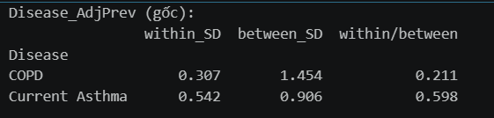
Hình 1.1: Mức độ biến thiên của tỷ lệ bệnh Disease_AdjPrev giữa các county, tách riêng cho COPD và Current Asthma.
- within_SD: độ lệch chuẩn trong cùng county theo thời gian → bệnh thay đổi nhiều hay ít qua các năm.
- between_SD: độ lệch chuẩn giữa các county → các county khác nhau về tỷ lệ bệnh nhiều hay ít.
- within/between: tỷ lệ giữa hai độ biến thiên trên.

1.6. Từ điển dữ liệu (Data Dictionary)
Bộ dữ liệu cuối AQI_Respiratory_Disease_Final.csv gồm 37 cột, được trình bày theo nhóm ý nghĩa trong bảng. Các giá trị nhỏ nhất và lớn nhất tính trên 3.203 county-năm đã loại trùng.
Nhóm định danh và vị trí
Cột | Kiểu | Ý nghĩa | Nguồn
CountyFIPS | Int | Mã FIPS của county (bang + county) | PLACES
County, State, StateAbbr | String | Tên county, tên bang, mã bang 2 chữ cái | PLACES
City | String | Thành phố đại diện (có nhiều trạm AQS nhất trong county) | AQS Sites
Latitude, Longitude | Float | Tọa độ county (trung vị các năm), vĩ độ 19,6 đến 64,7; kinh độ -159,8 đến -67,6 | PLACES
Year | Int | Năm phân tích, 2019 đến 2022 | EPA
Bảng 1.3: Nhóm biến định danh vị trí

Nhóm dân số và tỷ lệ hút thuốc
Cột | Kiểu | Ý nghĩa | Khoảng giá trị
Population | Int | Dân số county (người) | 1.309 đến 10.039.107
Log_Population | Float | Logarit cơ số 10 của dân số, giảm độ lệch phải | 3,12 đến 7,00
Smoking_AdjPrev | Float | Tỷ lệ hút thuốc ở người trưởng thành, hiệu chỉnh theo tuổi (%) | 6,5 đến 34,9
Bảng 1.4: Nhóm biến dân số và tỉ lệ dân hút thuốc
Nhóm chất lượng không khí (AQI)
Cột | Kiểu | Ý nghĩa | Khoảng giá trị
Days_with_AQI | Int | Số ngày có dữ liệu AQI trong năm | 184 đến 366
Good_Days, Moderate_Days | Int | Số ngày ở mức Good (0-50), Moderate (51-100) | 9-365; 0-302
USG_Days | Int | Số ngày mức Unhealthy for Sensitive Groups (101-150) | 0 đến 109
Unhealthy_Days, Very_Unhealthy_Days, Hazardous_Days | Int | Số ngày ở mức Unhealthy, Very Unhealthy, Hazardous | 0-69; 0-75; 0-28
Max_AQI | Int | AQI lớn nhất trong năm | 21 đến 8.368
AQI_90th_Percentile | Int | Phân vị 90 của AQI trong năm | 7 đến 224
Median_AQI | Int | AQI trung vị trong năm | 1 đến 122
Days_NO2, Days_Ozone, Days_PM2_5, Days_PM10 | Int | Số ngày chất đó quyết định AQI | 0 đến 366
Bảng 1.5: Nhóm biến chất lượng không khí (AQI)

Nhóm biến dẫn xuất
Cột | Kiểu | Cách tính | Khoảng giá trị
AQI_Coverage_Pct | Float | Số ngày có dữ liệu AQI chia số ngày trong năm, nhân 100 (%) | 50,4 đến 100
Poor_Air_Days | Int | USG_Days + Unhealthy_Days + Very_Unhealthy_Days + Hazardous_Days | 0 đến 225
Poor_Air_Days_Pct | Float | Poor_Air_Days chia Days_with_AQI, nhân 100 (%) | 0 đến 61,6
Bảng 1.6: Nhóm biến mới – biến dẫn xuất
Nhóm bệnh lý hô hấp
Cột | Kiểu | Ý nghĩa | Khoảng giá trị
Disease | String | Loại bệnh: COPD hoặc Current Asthma | 2 giá trị
Disease_AdjPrev | Float | Tỷ lệ hiện mắc ở người trưởng thành, hiệu chỉnh theo tuổi (%) | COPD 3,3-15,0; hen suyễn 7,2-14,4
Bảng 1.7: Nhóm biến bệnh hô hấp
Nhóm cờ đánh dấu
Cột | Ý nghĩa
Complete_4_Years | County có đủ dữ liệu cả bốn năm
is_extreme_aqi,  is_extreme_aqi_high, is_extreme_aqi_low | AQI vượt ngưỡng IQR (1,5 × IQR); hai cột sau tách phía cao và phía thấp
is_extreme_smoking, is_extreme_disease, is_extreme_population | Tỷ lệ hút thuốc, tỷ lệ bệnh (tính riêng cho từng bệnh) và dân số vượt ngưỡng IQR
Bảng 1.8: Nhóm biến cờ đánh dấu các ngưỡng

Ngưỡng IQR được tính trên bộ dữ liệu cuối. Nhóm chọn đánh dấu thay vì xóa các giá trị cực trị vì chúng phản ánh sự khác biệt có thật giữa các khu vực và thường chính là những quan sát đáng quan tâm nhất. Các cột cờ cho phép kiểm tra độ nhạy của kết quả khi bỏ các dòng này ở bước phân tích sau.

1.7. Cấu trúc bộ dữ liệu cuối

1.7.1. Đơn vị quan sát
Bộ dữ liệu cuối được lưu ở dạng long, trong đó mỗi dòng là một tổ hợp County × Năm × Bệnh. Mỗi county-năm vì vậy có đúng hai dòng, một cho COPD và một cho hen suyễn, còn các biến AQI, hút thuốc, dân số và tọa độ được lặp lại giống hệt trên hai dòng đó. Dạng long phù hợp với trực quan hóa vì cho phép lọc và so sánh theo bệnh chỉ bằng một cột Disease. Ngược lại, khi phân tích chỉ liên quan đến các biến AQI hoặc hút thuốc, cần dùng bảng đã loại trùng theo (CountyFIPS, Year) để không đếm đôi. Đây là một trong những lý do nhóm tách bộ dữ liệu thành bốn bảng chuyên đề ở Bảng 1.1.

1.7.2. Quy mô dữ liệu
Bộ dữ liệu cuối có 6.406 dòng, tương ứng 3.203 quan sát county-năm của 858 county, 51 bang/vùng (kể cả Washington, D.C.) và 792 thành phố đại diện. Quá trình thu hẹp từ 7.566 dòng ban đầu xuống 6.406 dòng đã được trình bày ở Bảng II (mục 1.4.3). Bảng VI cho biết phân bố theo năm.

Năm | Số county-năm | Số dòng (×2 bệnh)
2019 | 811 | 1.622
2020 | 827 | 1.654
2021 | 802 | 1.604
2022 | 763 | 1.526
Tổng | 3.203 | 6.406
Bảng 1.9: Bảng phân bố hai biến bệnh theo năm
Hai bệnh có số dòng bằng nhau (mỗi bệnh 3.203 dòng), nên so sánh COPD và hen suyễn không bị lệch về cỡ mẫu.

1.7.3. Độ phủ theo thời gian
Không phải county nào cũng có dữ liệu đủ cả bốn năm, vì điều kiện độ phủ AQI và điều kiện có thành phố đại diện được áp dụng cho từng quan sát.
Trong 858 county
Số năm có dữ liệu | Số county | Tỷ lệ
4 năm | 680 | 79,3%
3 năm | 143 | 16,7%
2 năm | 19 | 2,2%
1 năm | 16 | 1,9%
Bảng 1.10: Độ phủ AQI theo giờ gian
Các county đủ bốn năm (680 county, chiếm 84,9% số quan sát) được đánh dấu bằng cột Complete_4_Years. Điều này cho phép phân tích xu hướng theo năm trên một nhóm county cố định, tránh nhầm sự thay đổi của thành phần mẫu với sự thay đổi thực của chất lượng không khí.

1.7.4. Thống kê tóm tắt các biến chính
Các biến AQI và hút thuốc tính trên 3.203 county-năm đã loại trùng, còn hai tỷ lệ bệnh tính trên 3.203 quan sát của từng bệnh.
Biến | Trung bình | Độ lệch chuẩn | Nhỏ nhất | Lớn nhất
Median_AQI | 40,5 | 9,6 | 1 | 122
Poor_Air_Days_Pct (%) | 1,26 | 3,71 | 0 | 61,6
Smoking_AdjPrev (%) | 16,7 | 3,9 | 6,5 | 34,9
COPD (%) | 6,40 | 1,41 | 3,3 | 15,0
Current Asthma (%) | 10,17 | 0,99 | 7,2 | 14,4
Bảng 1.11: Bảng các biến chính
Có thể thấy phần lớn county có chất lượng không khí tốt: AQI trung vị trung bình chỉ khoảng 40, thuộc mức Good. Tỷ lệ ngày không khí kém trung bình thấp (1,26%) nhưng độ lệch chuẩn lớn và giá trị cực đại tới 61,6%, nghĩa là một số ít county chịu những đợt ô nhiễm rất nặng. Đó là cơ sở để câu hỏi Q1 xem xét riêng nhóm county này. COPD có độ phân tán rộng hơn hen suyễn (độ lệch chuẩn 1,41 so với 0,99), nên dễ nhận ra khác biệt giữa các county hơn.
Một lưu ý về biến Max_AQI: có quan sát lên tới 8.368, vượt xa thang AQI thông thường (0 đến 500). Nhóm em giữ nguyên giá trị này, vì các phân tích chính dùng Median_AQI và Poor_Air_Days_Pct ít bị ảnh hưởng bởi những giá trị như vậy.

1.7.5. Kiểm tra chất lượng bộ dữ liệu cuối
Trước khi xuất file, nhóm thực hiện các kiểm tra sau và đều đạt: không có giá trị thiếu ở bất kỳ cột nào; không có dòng trùng hoàn toàn và không trùng theo khóa County-Năm-Disease; không có giá trị âm ở các biến đếm;
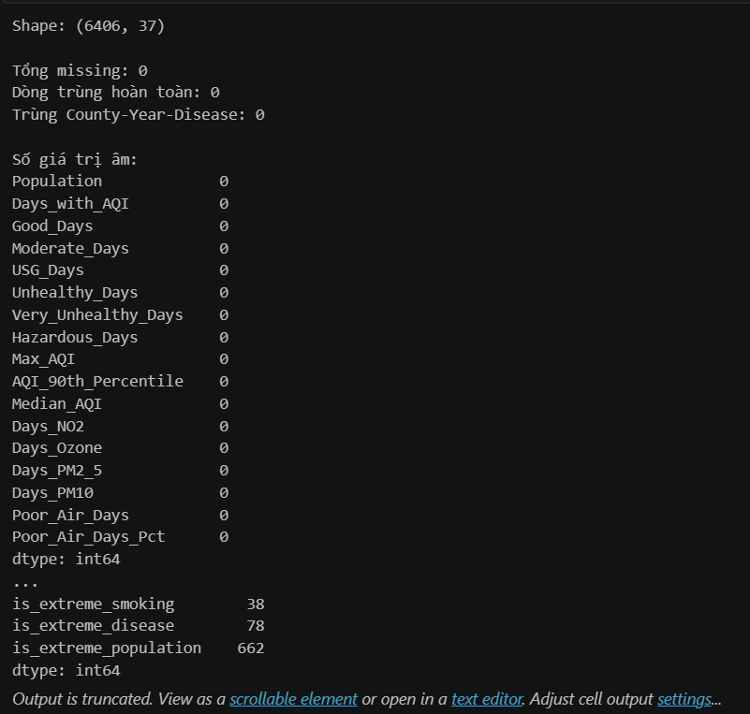
Hình 1.2: Kết quả kiểm tra dữ liệu cuối

CHƯƠNG 2: TIỀN XỬ LÝ VÀ KHÁM PHÁ DỮ LIỆU

2.1. Tổng quan quy trình tiền xử lý (ETL)
Các bước tiền xử lý dữ liệu
Bước | Nội dung
1 | Tích hợp EPA AQI và CDC PLACES theo từng năm
2 | Kiểm tra cấu trúc, kiểu dữ liệu
3 | Kiểm tra giá trị thiếu và dòng trùng
4 | Chuẩn hóa và kiểm tra tính hợp lý
5 | Kiểm tra biến thiên theo năm của dữ liệu PLACES
6 | Mô tả outlier bằng IQR (không lọc)
7 | Tính độ phủ AQI và lọc từ 50% trở lên
8 | Đánh dấu county đủ dữ liệu 4 năm
9 | Merge với AQS Sites để lấy thành phố đại diện (merge 2)
10 | Tạo biến dẫn xuất và cờ ngoại lai
11 | Kiểm tra cuối, xuất file, tách 4 bảng chuyên đề
Bảng 2.1: Tổng quan các bước thực hiện xử lý dữ liệu đầu vào

2.2. Tích hợp dữ liệu lần 1: EPA AQI và CDC PLACES

2.2.1. Đọc dữ liệu và chọn biến
Dữ liệu EPA AQI được chọn là từ năm 2019 đến 2022 tương ứng với dữ liệu CDC PLACES là từ năm 2021 đến 2024. Lý do có sự chênh lệch này là do dữ liệu PLACES không được công bố theo năm khảo sát mà theo bản phát hành (release), và mỗi bản chủ yếu dựa trên khảo sát của khoảng một đến hai năm trước đó (Mục 1.5).

2.2.2. Chuẩn hóa tên bang và county để tạo khóa merge
Tên bang và county của hai nguồn được đưa về một dạng chuẩn: bỏ dấu, chuyển chữ hoa, loại các từ chỉ loại đơn vị hành chính (County, Parish, Borough, Census Area, Municipality, City and Borough) và ký tự đặc biệt.

2.2.3. Xử lý khóa trùng
Sau chuẩn hóa, hai county khác nhau trong cùng một bang có thể có cùng khóa. Nếu để nguyên, phép nối không biết dòng AQI thuộc về dòng PLACES nào. Script vì vậy loại toàn bộ các khóa mơ hồ khỏi bảng PLACES trước khi nối, chấp nhận mất một số county để bảo đảm mọi dòng còn lại được ghép đúng.

2.2.4. Merge và thống kê tỷ lệ khớp theo năm
Phép nối là inner join, thực hiện riêng cho từng năm rồi gộp bốn năm. Kết quả là 3.903 dòng county-năm thuộc 1.009 county.
Năm | Số dòng EPA | Số dòng khớp | Tỷ lệ khớp
2019 | 1023 | 991 | 96.87 %
2020 | 1006 | 974 | 96.82 %
2021 | 1005 | 975 | 97.01%
2022 | 1004 | 963 | 95.92 %
Bảng 2.2: Thống kê tỉ lệ khớp theo năm của hai nguồn dữ liệu EPA và CDC PLACES

2.3. Xử lý cơ bản dữ liệu sau tích hợp lần 1

2.3.1. Xử lý giá trị thiếu và giá trị trùng lặp
Kiểm tra cho thấy không có giá trị thiếu ở bất kỳ cột nào. Tương tự, không có dòng trùng hoàn toàn và không có trùng theo khóa County-Năm-Bệnh.
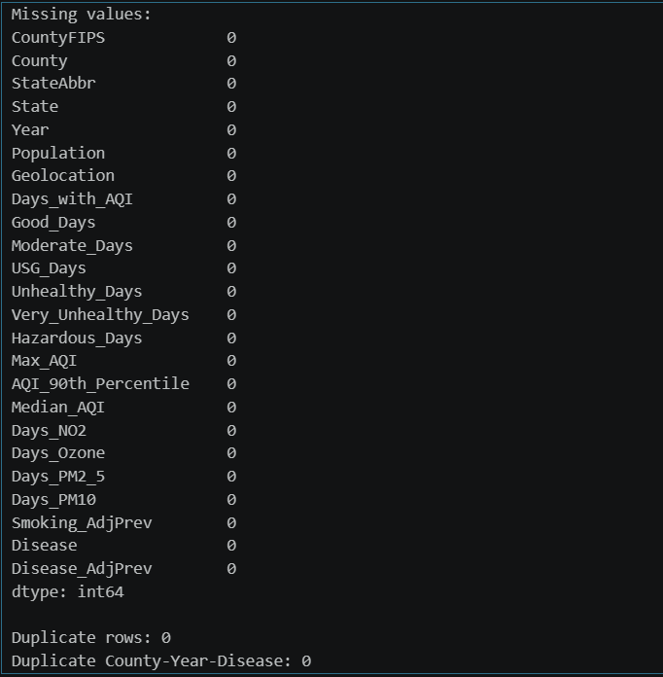
Hình 2.1: Kết quả kiểm tra những giá trị thiếu và trùng lặp
2.3.2. Chuẩn hóa kiểu dữ liệu và tính hợp lý
Cột Population đang ở dạng chuỗi có dấu phẩy (ví dụ 223,234) nên được chuyển thành số nguyên. Sau đó nhóm kiểm tra tính hợp lý và tất cả đều đạt: dân số lớn hơn 0; các biến đếm ngày nằm trong khoảng 0 đến 366; tỷ lệ hút thuốc và tỷ lệ bệnh nằm trong khoảng 0 đến 100%; tổng số ngày theo sáu mức AQI khớp với Days_with_AQI ở mọi dòng.
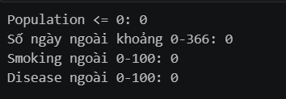
Hình 2.2: Kết quả kiểm tra tính hợp lý của các biến

2.3.3. Mô tả ngoại lai bằng IQR
Nhóm dùng quy tắc IQR (ngoài khoảng Q1 − 1,5×IQR đến Q3 + 1,5×IQR) để mô tả ngoại lai, không lọc dòng. Với Days_NO2 và Days_PM10 có Q1 = Q3 = 0 nên IQR bằng 0 và mọi giá trị khác 0 đều bị gọi là ngoại lai; với hai biến thưa này, tiêu chí IQR không có ý nghĩa. Và Max_AQI lệch phải rất mạnh do các sự kiện đơn lẻ như cháy rừng và bụi (giá trị lớn nhất 8.368, vượt xa thang AQI thông thường 0 đến 500); đây là giá trị thật nên được giữ, nhưng Max_AQI không phù hợp làm thước đo chính. Cuối cùng, hai bệnh có mức nền khác nhau nên ngoại lai của tỷ lệ bệnh phải xét riêng từng bệnh. Quyết định giữ toàn bộ dòng và chỉ đánh dấu.
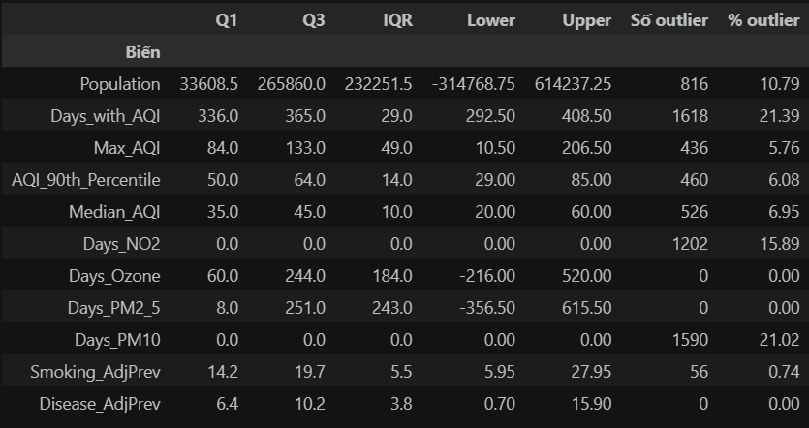
Hình 2.2: Kết quả dùng IQR để kiểm tra các ngoại lai và không lọc dòng.
2.3.4. Kiểm tra biến thiên theo năm của dữ liệu PLACES
PLACES là ước lượng mô hình theo từng bản phát hành, nên cần kiểm tra xem dữ liệu bệnh có thực sự thay đổi theo năm hay chỉ là một bản chụp bị lặp lại. Kết quả: trong cùng một county, Disease_AdjPrev thay đổi theo năm ở 99,9% các nhóm và Smoking_AdjPrev ở 99,8%, nên dữ liệu có chiều thời gian thật.
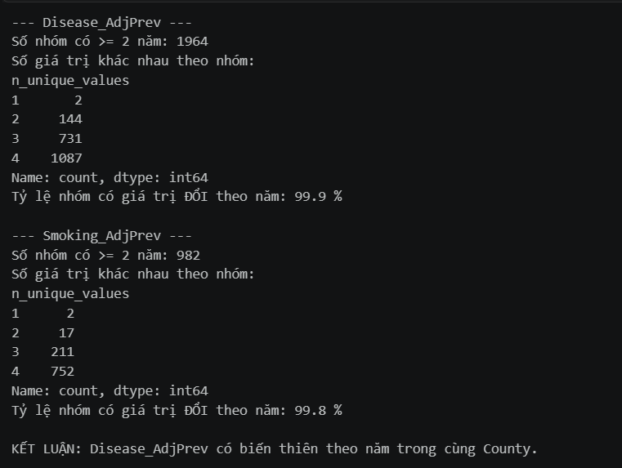
Hình 2.3: Kết quả kiểm tra biến thiên theo năm của dữ liệu PLACES.
2.3.5. Độ phủ dữ liệu AQI và tính đầy đủ theo năm
Một county có thể chỉ có số liệu AQI cho một phần của năm, khiến các chỉ số tổng hợp kém tin cậy. Nhóm tính độ phủ bằng Days_with_AQI chia số ngày trong năm (366 với năm nhuận 2020). Độ phủ trung bình là 89,1% và trung vị là 99,2%, nhưng có một nhóm đáng kể thấp.
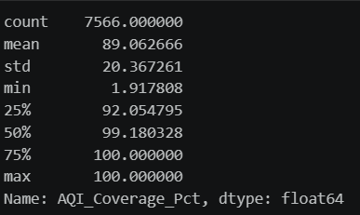
Hình 2.4: Kết quả kiểm tra độ phủ của dữ liệu AQI.
Nhóm chọn ngưỡng 50%, loại 570 dòng (7,53%), còn lại 6.996 dòng thuộc 939 county. Ngưỡng này bỏ những quan sát quá thiếu mà vẫn giữ được phần lớn mẫu.
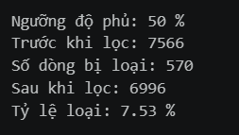
Hình 2.5: Kết quả loại những dòng có độ phủ AQI bé hơn 50%.
Kiểm tra những country có số dữ liệu đủ 4 năm và đánh dấu bằng biến Complete_4_Years.
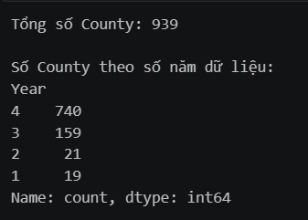
Hình 2.6: Kết quả kiểm tra country theo số năm dữ liệu.

2.4. Tích hợp dữ liệu lần 2: bổ sung thành phố đại diện và hoàn thiện bộ dữ liệu

2.4.1. Tích hợp với AQS Sites
Dashboard cần hiển thị và tìm kiếm theo tên thành phố, nhưng cả EPA lẫn PLACES chỉ có đến cấp county. Thông tin thành phố vì vậy được lấy từ danh sách trạm quan trắc AQS Sites của EPA (20.994 trạm, 28 cột). Khác với lần 1, lần này nhóm nối theo mã CountyFIPS, tạo bằng công thức State Code × 1000 + County Code, nên không phụ thuộc cách viết tên. Cả 939 county đều tìm thấy trong AQS Sites tỷ lệ khớp 100%.
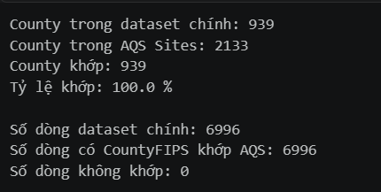
Hình 2.7: Kết quả kiểm tra độ khớp của hai nguồn dữ liệu.
Tên thành phố được làm sạch (bỏ khoảng trắng thừa; coi giá trị thiếu, "Not in a city" là không hợp lệ). Vì một county có thể có nhiều thành phố, thành phố có nhiều trạm AQS nhất được chọn làm đại diện, bảo đảm mỗi CountyFIPS chỉ ứng với một thành phố và không làm tăng số dòng khi nối. Phép nối là left join, giữ nguyên 6.996 dòng để thấy rõ bao nhiêu dòng chưa có thành phố. Có 81 county (590 dòng) không có thành phố hợp lệ và bị loại, vì biến này cần cho trực quan hóa. Kết quả là 6.406 dòng, 858 county và 792 thành phố đại diện khác nhau.
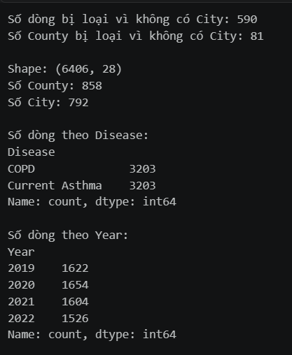
Hình 2.8: Kết quả sau khi loại bỏ City và Country bị thiếu.

2.4.2. Cố định tọa độ county
Tọa độ county lấy từ trường Geolocation của PLACES và thay đổi nhẹ giữa các bản phát hành (840 county có tọa độ khác nhau theo năm). Để bản đồ không bị lệch, nhóm cố định một vị trí cho mỗi county bằng trung vị các năm. Đây là tọa độ của county, không phải của thành phố đại diện. Sau đó thêm hai biến Latitude và Longtitude để xác định đúng ranh giới giữa các City.
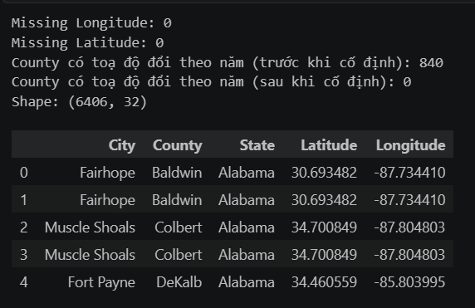
Hình 2.9: Kết quả cố định tọa độ country.

2.4.3. Biến dẫn xuất và cờ ngoại lai
Ngoại lai được đánh dấu bằng các cột is_extreme_*, tính theo IQR trên bộ dữ liệu cuối, sau các bước lọc (Hình 2.10). Cờ AQI được tách thành phía cao và phía thấp. Lý do không xóa là các giá trị cực trị ở đây phần lớn là hiện tượng có thật (county rất đông dân, các đợt cháy rừng) và thường là quan sát đáng quan tâm nhất; cờ cho phép kiểm tra độ nhạy của kết quả khi bỏ chúng.
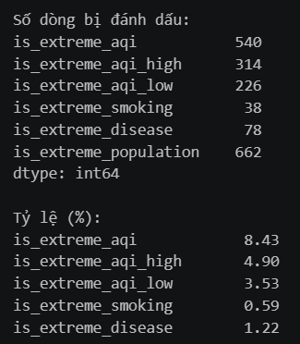
Hình 2.10: Cờ đánh dấu các biến.

2.5. Khám phá dữ liệu (EDA)

2.5.1. Thống kê mô tả
Bộ dữ liệu cuối có kích thước là (6406, 37).
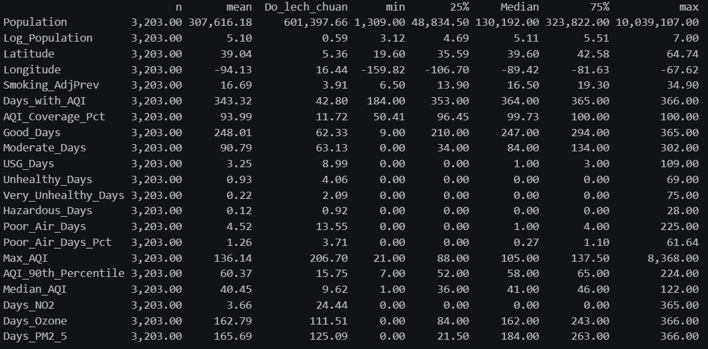
Hình 2.11: Thống kê mô tả bộ dữ liệu cuối

2.5.2. Phân phối các biến chính
Câu hỏi: mức ô nhiễm điển hình ra sao và tỷ lệ bệnh có hình dạng thế nào?
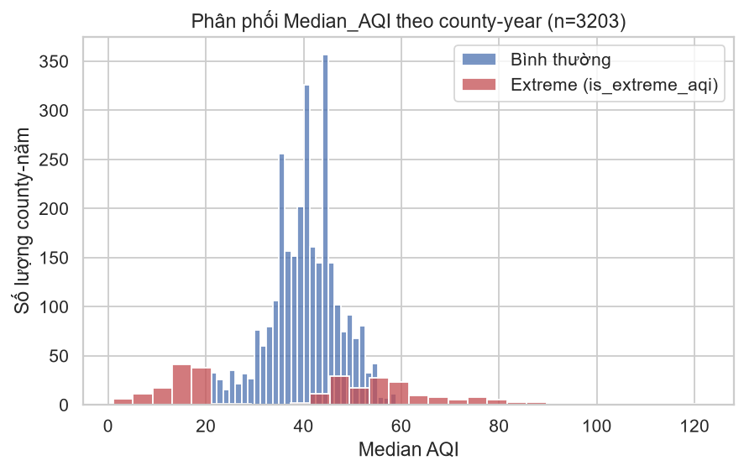 Hình 2.12: Histogram mô tả phân phối Median_AQI theo country-year.

Phân phối Median_AQI hơi lệch phải nhẹ (skew ≈ 0.22), tập trung quanh 35–45 (mức Moderate theo chuẩn EPA), với một đuôi các county có AQI thấp hơn 20, chất lượng không khí rất tốt) và một số ít county AQI cao hơn 60. Các điểm được đánh dấu is_extreme_aqi nằm chủ yếu ở hai đầu phân phối.
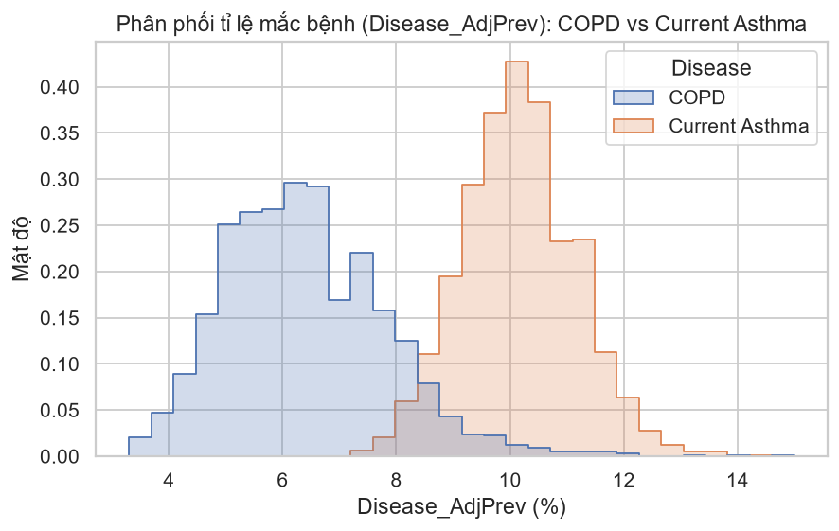
Hình 2.13: Histogram mô tả phân phối tỉ lệ mắc bệnh COPD và Current Asthma.
Current Asthma có tỉ lệ mắc trung bình cao hơn khoảng 10.2% và phân phối hẹp hơn so với COPD khoảng 6.4%. COPD có đuôi phải dài hơn - một số county có tỉ lệ COPD rất cao (hơn 12%).
2.5.3. Xu hướng theo thời gian (2019–2022)
Câu hỏi: chất lượng không khí và tỷ lệ bệnh có đổi nhiều qua bốn năm không?
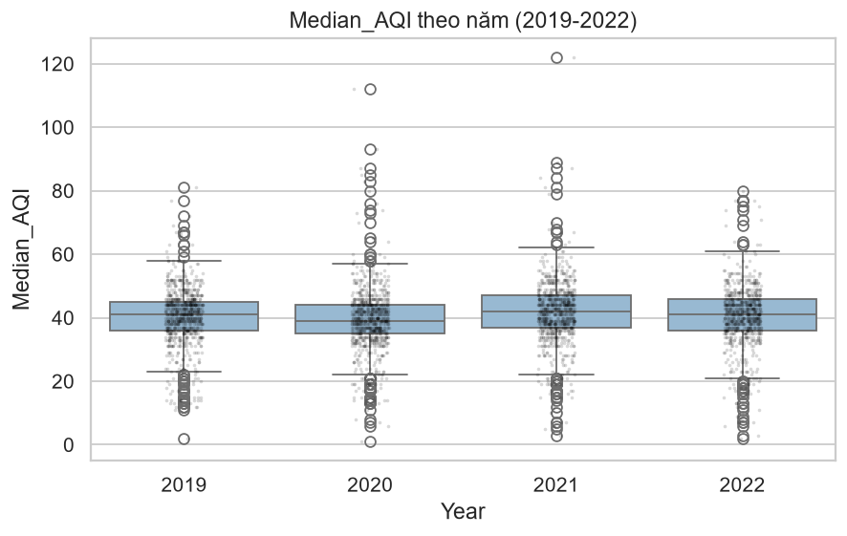
Hình 2.14: Boxplot mô tả sự thay đổi của Median_AQI qua bốn năm.
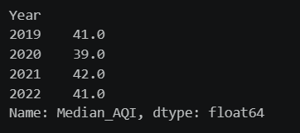
Hình 2.15: Boxplot mô tả sự thay đổi của Median_AQI qua bốn năm.
Median của Median_AQI gần như không đổi qua 4 năm (39–42), phân phối và các outlier ở mỗi năm cũng tương tự nhau. Với chỉ 4 mốc năm, đây là xu hướng ngắn hạn, không đủ để kết luận xu hướng dài hạn.
Việc gần như không đổi qua các năm là hợp lý vì Disease_AdjPrev hay Smoking_AdjPrev từ PLACES biến thiên giữa các county nhiều hơn hẳn so với biến thiên theo năm trong cùng 1 county - nên phân tích chính của đề tài nên đặt trọng tâm vào so sánh giữa các county, không phải xu hướng theo thời gian.

2.5.4. Phân tích tương quan
Câu hỏi: AQI liên quan thế nào đến bệnh, và biến nào khác cần kiểm soát?
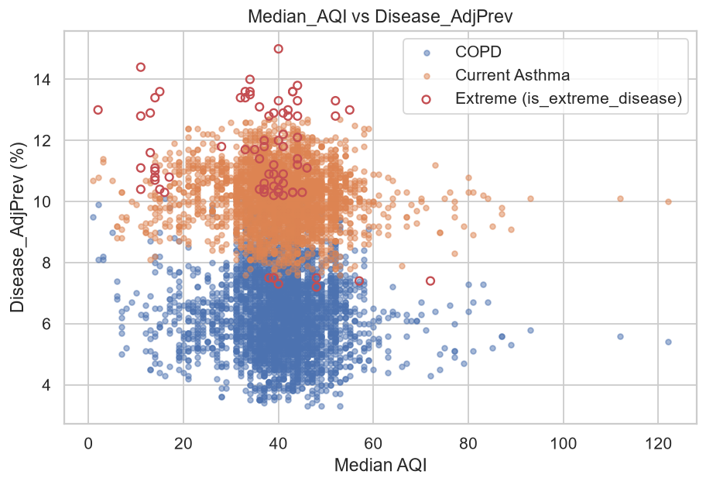
Hình 2.16: Scatter thể hiện tương quan tuyến tính giữa Median_AQI và Disease_AdjPrev .
Tương quan tuyến tính giữa Median_AQI và Disease_AdjPrev rất yếu và hơi âm đối với cả 2 bệnh. Nhìn scatter cũng thấy 2 "dải" ngang tách biệt rõ theo loại bệnh (Asthma cao hơn COPD) nhưng gần như phẳng theo trục AQI - nghĩa là chỉ riêng AQI không giải thích tốt sự khác biệt tỉ lệ mắc bệnh giữa các county. Cho thấy ở bước phân tích: mô hình hồi quy tuyến tính chỉ dùng Median_AQI có thể có R² thấp.
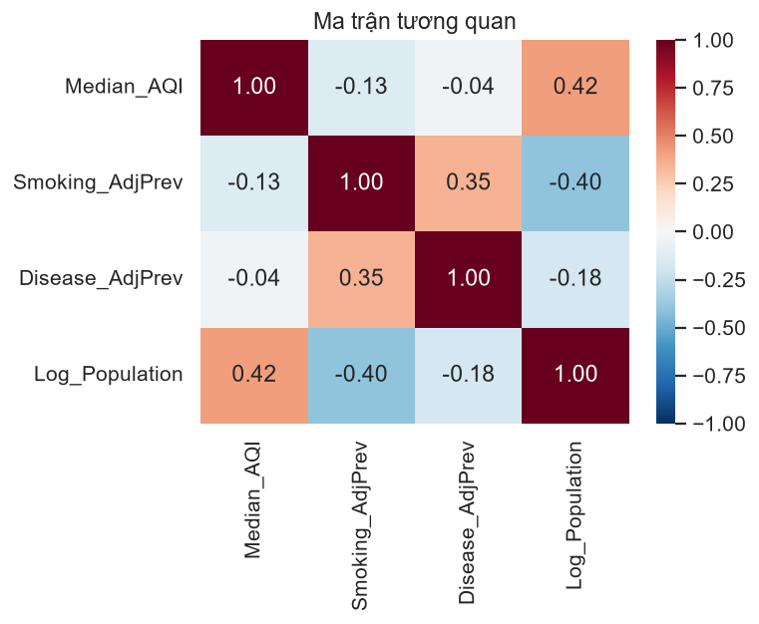
Hình 2.17: Heatmap tương quan.
Heatmap cho thấy Smoking_AdjPrev có tương quan với Disease_AdjPrev
(r ≈ 0,35) mạnh hơn nhiều so với Median_AQI (r ≈ -0,04). Log_Population tương quan dương với AQI (0,42) và âm với hút thuốc (-0,40), phản ánh việc county đông dân (đô thị) có AQI cao hơn nhưng ít hút thuốc hơn.
Ba điểm cần làm rõ:
- Hệ số trong heatmap là hệ số gộp hai bệnh. COPD (trung bình 6,40%) và hen suyễn (10,17%) có mức nền khác nhau nên con số gộp bị pha trộn. Tách theo bệnh, tương quan của hút thuốc là 0,878 với COPD và 0,321 với hen suyễn; tương quan của AQI là -0,075 và -0,093. Thứ bậc không đổi: hút thuốc liên quan đến bệnh mạnh hơn AQI rất nhiều.
- Tương quan hơi âm của AQI không có nghĩa là không khí xấu làm giảm bệnh. County có AQI cao thường là đô thị đông dân và ít hút thuốc hơn, nên tương quan thô bị kéo về phía âm do hút thuốc và mức đô thị hóa.
- Disease_AdjPrev là ước lượng mô hình vùng nhỏ (PLACES), có xu hướng được làm mượt giữa các vùng lân cận. Vì vậy tương quan yếu của AQI một phần phản ánh bản chất ước lượng này. Tương quan rất mạnh của hút thuốc với COPD cũng có thể một phần do cách xây dựng ước lượng.
Hạn chế của dữ liệu tỷ lệ bệnh là ước lượng mô hình (PLACES, dựa trên BRFSS), có thể được làm mượt giữa các vùng lân cận; độ lệch thời gian giữa năm đo AQI và năm khảo sát sức khỏe chỉ giảm chứ không mất đi; mẫu chỉ gồm county có trạm quan trắc AQI, chủ yếu là khu vực đông dân, và việc loại 81 county không có thành phố đại diện thu hẹp mẫu thêm; AQI chỉ có theo năm nên không xét được mùa vụ hay đợt ô nhiễm ngắn; chỉ có bốn mốc thời gian; đơn vị phân tích là county nên không suy ra được cho cá nhân; và các yếu tố nhiễu như thu nhập, bảo hiểm y tế, phơi nhiễm nghề nghiệp chưa được kiểm soát.

CHƯƠNG 3. THIẾT KẾ DASHBOARD

3.1. Mục tiêu và đối tượng người dùng
Dashboard được thiết kế để người dùng có thể trả lời bốn câu hỏi nghiên cứu bằng thao tác lọc và so sánh trực tiếp, đồng thời nhận ra các giới hạn của dữ liệu ngay trên giao diện.
Đối tượng. Có ba nhóm người dùng chính:
- Cán bộ y tế công cộng và hoạch định chính sách địa phương: muốn biết county nào cần ưu tiên theo dõi chất lượng không khí hoặc bệnh hô hấp.
- Nhà nghiên cứu và sinh viên: muốn khảo sát mối liên hệ giữa AQI, hút thuốc và bệnh, kiểm tra xu hướng theo năm.
- Công chúng quan tâm đến môi trường và sức khỏe: muốn tra cứu county của mình so với phần còn lại của nước Mỹ.

3.2. Công cụ và kiến trúc hệ thống
Dashboard được xây bằng Tableau Desktop 2026, đóng gói dạng .twbx (workbook kèm dữ liệu và hình ảnh) để mở được trên máy khác mà không cần đường dẫn dữ liệu. Toàn bộ xử lý nặng (tích hợp dữ liệu, mô hình hồi quy) được làm trước bằng Python; Tableau chỉ đọc các file CSV đã chuẩn bị và thực hiện tổng hợp nhẹ.
Nguồn dữ liệu trong workbook.
- AQI_Respiratory_Disease_Final.csv (bảng dạng long, 6.406 dòng): nguồn chính cho hầu hết các sheet.
- Tableau_Final_Forecast.csv (100 dòng): kết quả dự báo của mô hình, gồm 50 điểm AQI cho mỗi bệnh.

3.3. Thiết kế giao diện
Ba dashboard dùng chung một khung: kích thước cố định 1400 × 850 điểm ảnh, một cột bên trái (khoảng 10% bề rộng) chứa khối tiêu đề "AQI & Hô hấp, Hoa Kỳ 2019–2022" và ba nút điều hướng giữa các dashboard, và vùng nội dung ở bên phải. Bố cục thống nhất giúp người dùng không phải học lại cách đọc khi chuyển trang. Thứ tự đọc đi từ tổng quan (thẻ chỉ số) đến chi tiết (biểu đồ).
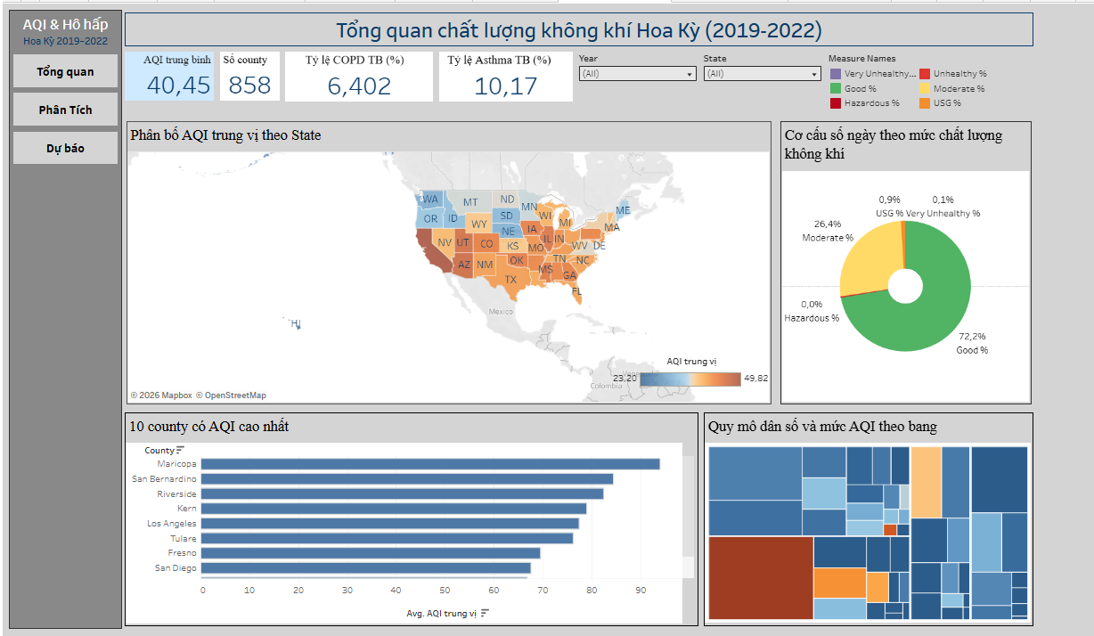
Hình 3.1: Dashboard tổng quan.

3.4. Giải thích ý nghĩa các biểu đồ
Các biểu đồ trong dashboard được lựa chọn để trình bày dữ liệu theo nhiều góc nhìn: tóm tắt chỉ số chính, phân bố không gian, so sánh giữa các địa phương, mô tả cơ cấu và phân phối, theo dõi xu hướng, đồng thời xem xét mối liên hệ giữa chất lượng không khí và sức khỏe hô hấp. Việc kết hợp các dạng biểu đồ giúp người xem đi từ bức tranh tổng quan đến phân tích chi tiết mà không phụ thuộc vào một cách thể hiện duy nhất.
Hình 3.1: Dashboard tổng quan.
Dashboard tổng quan trả lời ba câu hỏi nền tảng: dữ liệu đang mô tả quy mô nào, AQI phân bố ở đâu và tình hình chung nổi bật ra sao. Các thẻ KPI được đặt đầu tiên để tóm tắt những chỉ số chính như AQI trung bình, số hạt được phân tích và tỷ lệ mắc COPD, hen suyễn. KPI giúp người xem định hướng nhanh, nhưng các con số tổng hợp chưa cho biết khác biệt giữa các địa phương; vì vậy, phần tiếp theo dùng bản đồ để bổ sung góc nhìn không gian.
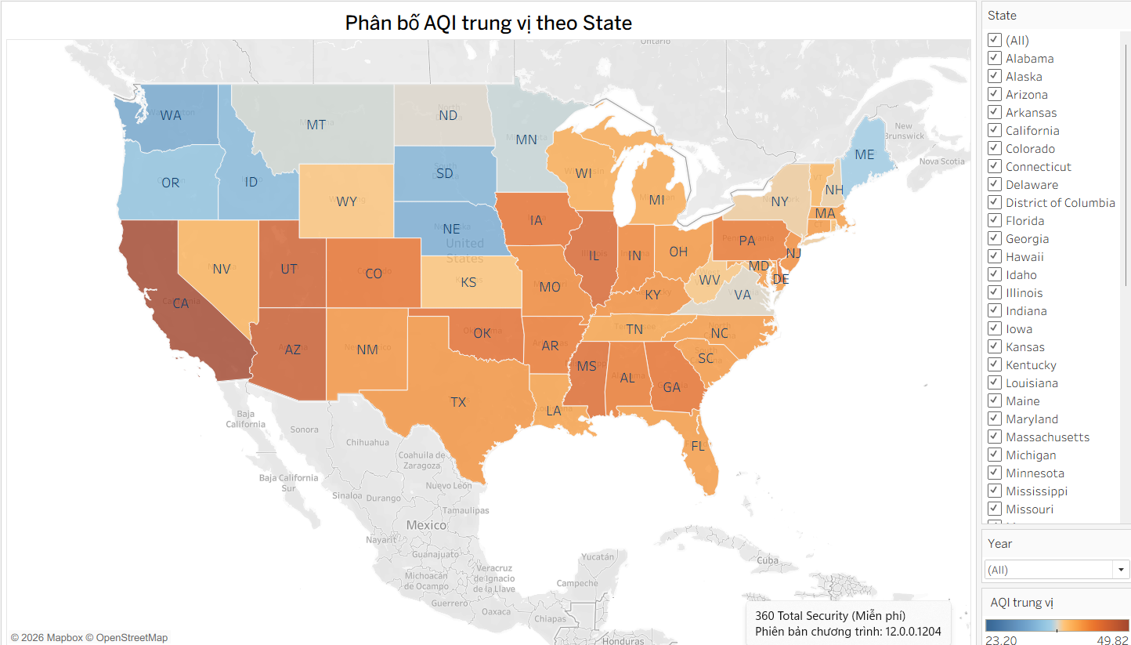
Hình 3.2: Map thể hiện phân bố AQI trung vị theo State.
Bản đồ được chọn để thể hiện vị trí địa lý của các hạt và mức AQI tương ứng. Dữ liệu môi trường có tính không gian rõ rệt, nên bản đồ giúp người xem nhận diện khu vực có AQI cao hoặc thấp và quan sát sự tập trung theo vùng. Nếu kích thước điểm thể hiện quy mô dân số, còn màu sắc thể hiện AQI, hai thuộc tính này cho phép xem đồng thời mức ô nhiễm và quy mô dân cư tại địa phương.
Bản đồ hỗ trợ phát hiện mẫu hình không gian và xác định khu vực cần xem xét thêm. Tuy nhiên, bản đồ mô tả sự phân bố chứ không chứng minh nguyên nhân gây ra khác biệt. Cần đọc chú giải màu, kích thước điểm và bộ lọc năm để tránh so sánh nhầm các địa phương hoặc thời kỳ không cùng điều kiện.
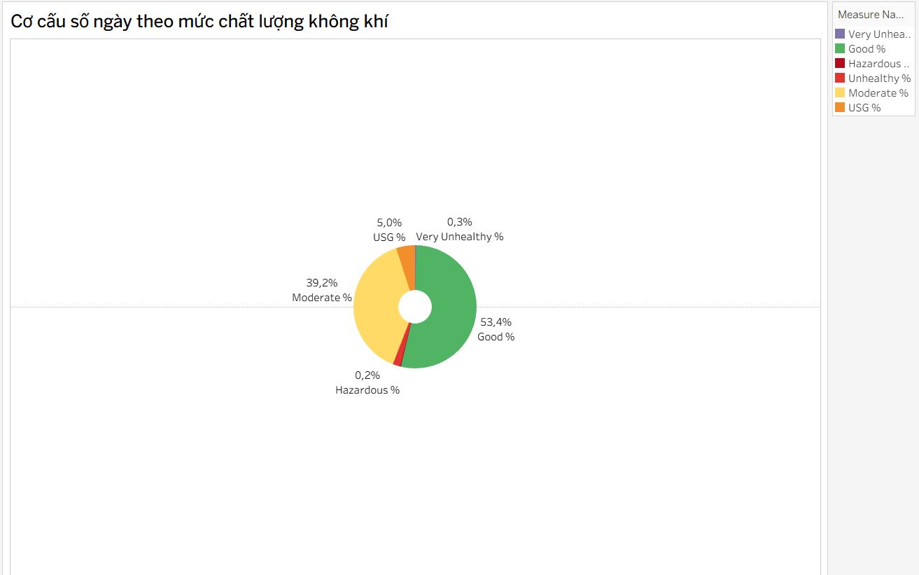
Hình 3.3: Donut: Cơ cấu số ngày theo mức chất lượng không khí.
Từ bức tranh toàn vùng trên bản đồ, biểu đồ donut được chọn để thể hiện tỷ trọng số ngày thuộc từng mức chất lượng không khí, chẳng hạn Good, Moderate, Unhealthy for Sensitive Groups, Unhealthy, Very Unhealthy và Hazardous. Các phần của vòng tròn biểu diễn từng nhóm trong tổng số ngày được thống kê; nhãn hoặc tooltip giúp đọc số ngày hay tỷ lệ tương ứng.
Dạng donut phù hợp khi mục tiêu là cho thấy cơ cấu tổng thể và nhấn mạnh phần đóng góp tương đối của từng mức AQI. Nó giúp người xem nhận biết nhanh nhóm ngày nào chiếm phần lớn và các mức ô nhiễm nghiêm trọng chiếm tỷ trọng bao nhiêu. Biểu đồ này không phù hợp để so sánh chính xác các phần có giá trị gần nhau; vì vậy, khi cần so sánh chi tiết giữa các mức hoặc giữa nhiều năm, nên dựa thêm vào số liệu nhãn, bảng hoặc biểu đồ thanh.
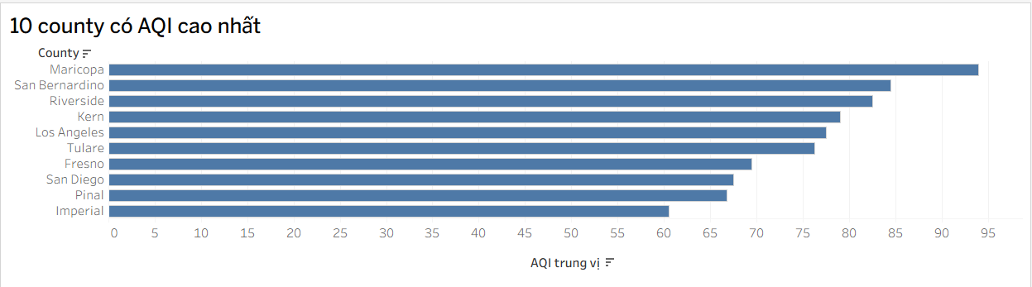
Hình 3.4: Bar Top 10: 10 county có AQI cao nhất.
Tiếp đến, biểu đồ thanh ngang được sử dụng để xếp hạng 10 hạt có AQI trung vị cao nhất. Đây là dạng biểu đồ phù hợp với việc so sánh giá trị giữa các nhóm có tên dài, vì độ dài thanh thể hiện trực tiếp mức AQI và các địa phương có thể được sắp xếp từ cao xuống thấp.
Biểu đồ giúp trả lời câu hỏi: “Những hạt nào có AQI trung vị cao nhất trong phạm vi năm và bộ lọc đang chọn?”. Việc giới hạn ở Top 10 làm nổi bật các trường hợp cần chú ý, giúp dashboard gọn và dễ đọc hơn so với việc hiển thị toàn bộ các hạt. Kết quả phụ thuộc vào bộ lọc năm, bệnh hoặc địa phương; do đó cần nêu rõ điều kiện lọc khi diễn giải thứ hạng.
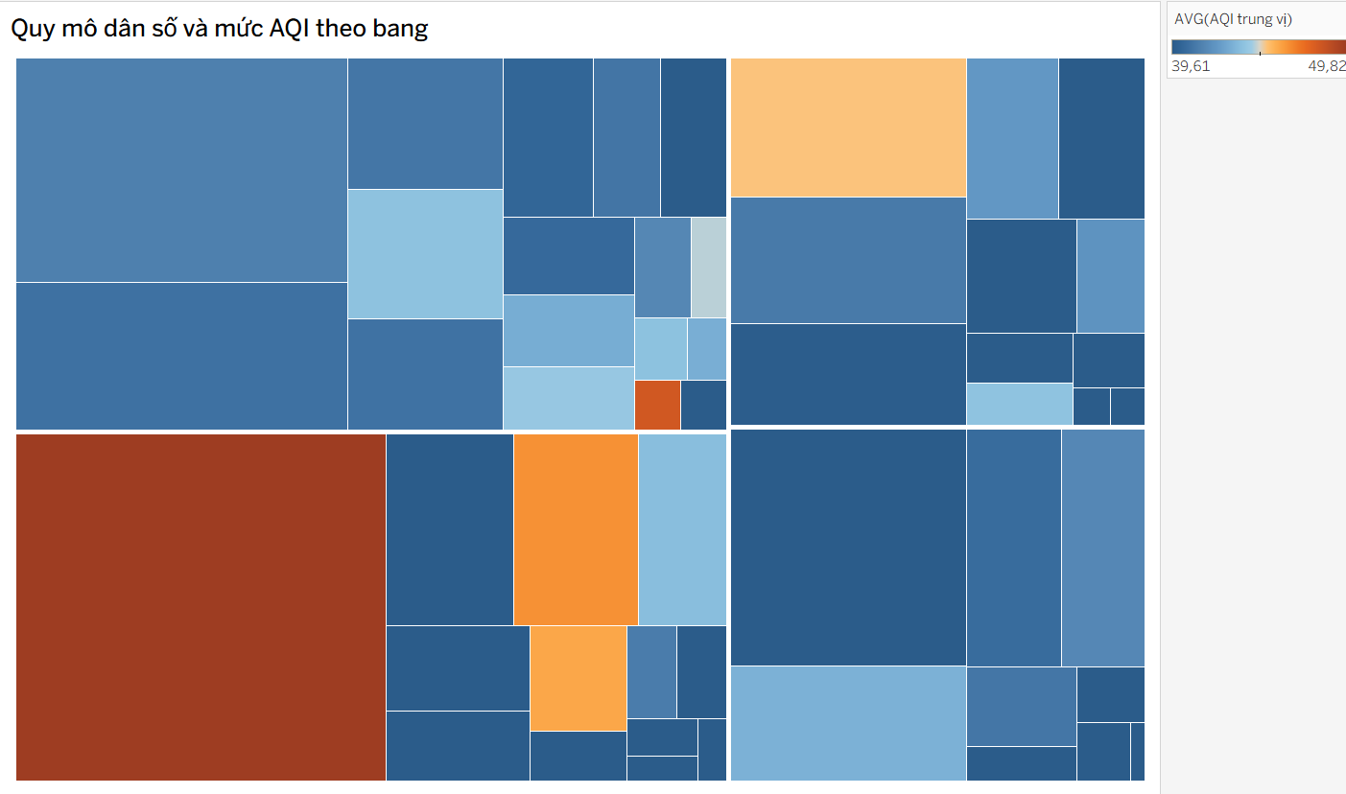
Hình 3.5: Treemap: Quy mô dân số và mức AQI theo bang.
Cuối cùng, treemap được dùng để trình bày nhiều nhóm địa phương trong một vùng hiển thị có giới hạn. Mỗi hình chữ nhật đại diện cho một nhóm; màu sắc được dùng để mã hóa mức AQI, còn kích thước ô thể hiện chỉ tiêu quy mô đang được cấu hình trong dashboard. Nhờ bố cục lồng ghép, người xem có thể quan sát nhanh nhóm nào chiếm diện tích lớn và nhóm nào có màu biểu thị AQI cao hơn.
Treemap phù hợp để khám phá cấu trúc và tìm các nhóm nổi bật khi có nhiều địa phương. Tuy nhiên, người xem khó so sánh chính xác diện tích hoặc màu giữa những ô nhỏ. Vì vậy, treemap nên được xem như biểu đồ khám phá tổng quan; thứ hạng AQI chính xác nên được đối chiếu với biểu đồ Top 10 hoặc tooltip.

3.4.6. Dashboard 2: Phân tích chuyên sâu
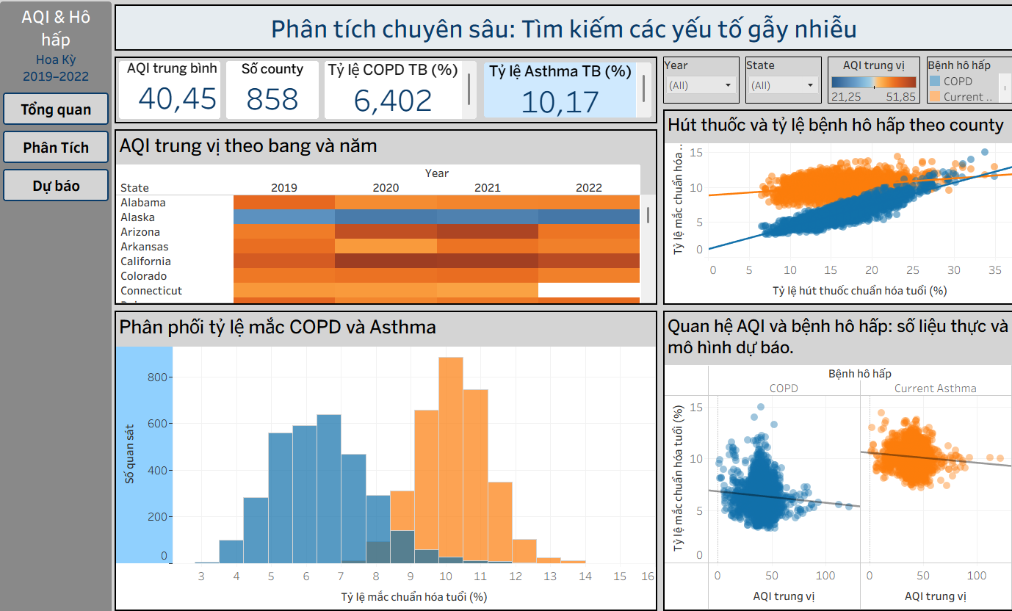
Hình 3.6: Dashboard 2: Phân tích chuyên sâu: Tìm các yếu tố gây nhiễu
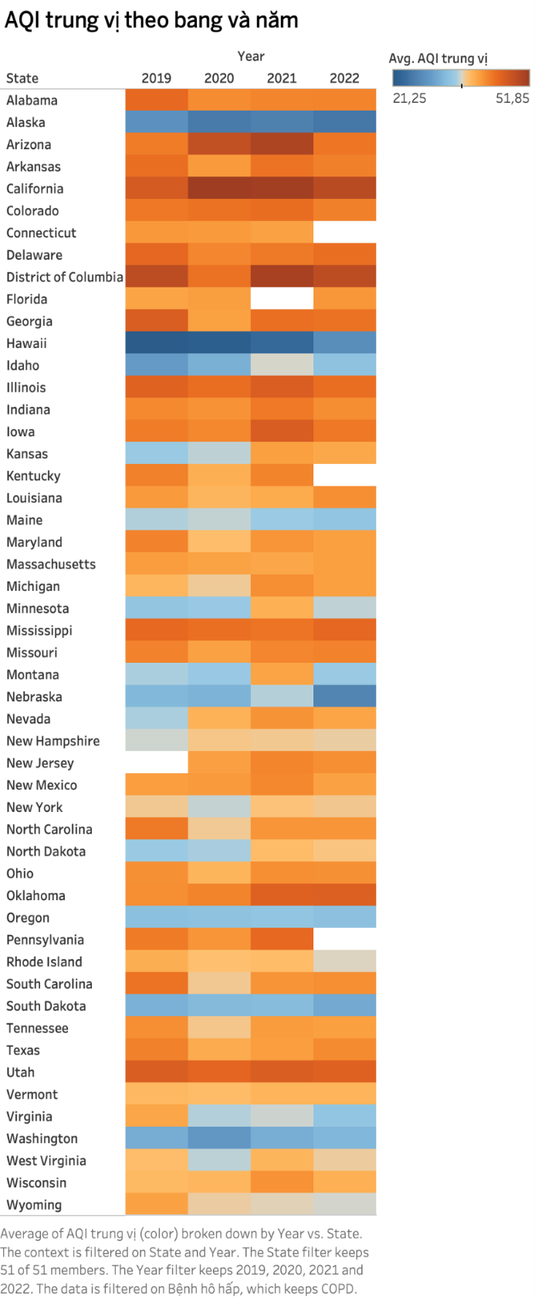
Dashboard 2 chuyển từ bức tranh tổng quan sang phân tích sâu hơn sự khác nhau về tỷ lệ mắc COPD và hen suyễn, đồng thời khảo sát mối liên hệ giữa tỷ lệ mắc với AQI và các yếu tố liên quan như hút thuốc. Mục tiêu của dashboard là giúp người xem lần lượt hiểu phân phối của tỷ lệ mắc, so sánh hai bệnh, quan sát mối liên hệ giữa các biến, rồi đặt những phát hiện đó vào bối cảnh thời gian và địa lý. Vì vậy, dashboard kết hợp các biểu đồ phân phối, so sánh, phân tán và xu hướng; mỗi biểu đồ trả lời một phần của câu hỏi phân tích.
Hình 3.7: Heatmap: AQI trung vị theo bang và năm.
Heatmap – so sánh AQI theo bang và năm. Mỗi ô biểu diễn AQI của một bang trong một năm, màu sắc giúp nhận diện nhanh các mức tương đối cao hoặc thấp. Heatmap tiếp nối biểu đồ đường bằng cách mở rộng so sánh đồng thời sang nhiều bang, tránh phải chồng nhiều đường lên một biểu đồ. Cần đọc giá trị cụ thể qua chú giải hoặc tooltip khi màu các ô gần giống nhau.
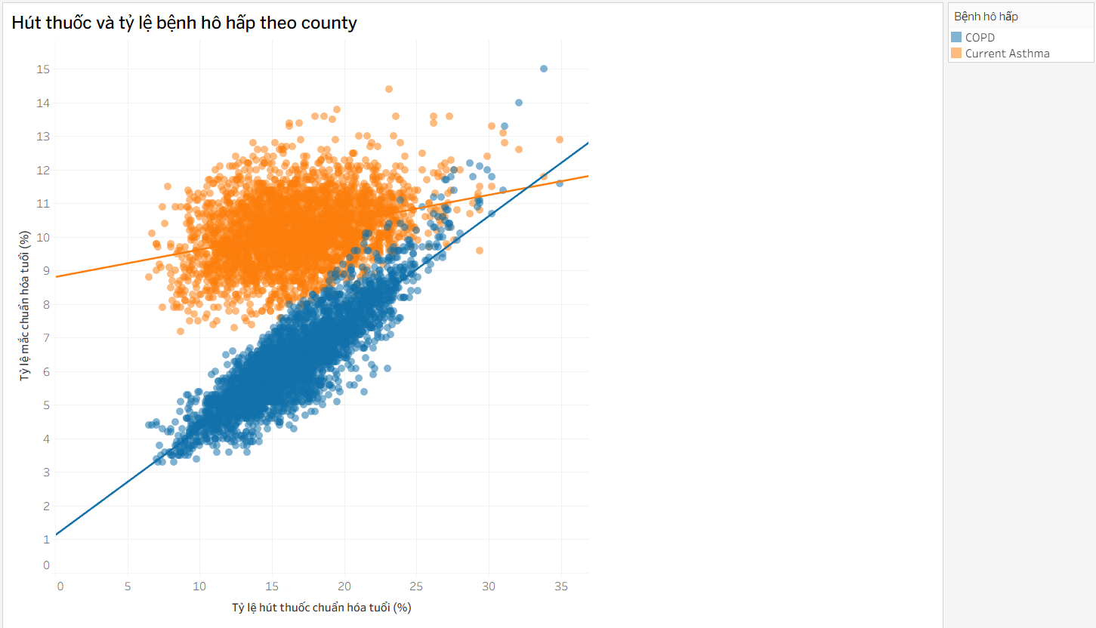
Hình 3.8: Scatter_Smoking: Hút thuốc và tỷ lệ bệnh hô hấp theo county
Scatter Smoking – mối liên hệ giữa hút thuốc và tỷ lệ mắc bệnh. Mỗi điểm biểu diễn một quan sát địa phương–năm–bệnh; trục ngang thể hiện tỷ lệ hút thuốc, trục dọc thể hiện tỷ lệ mắc COPD hoặc hen suyễn đã điều chỉnh theo tuổi, còn màu sắc phân biệt hai nhóm bệnh. Biểu đồ giúp xem các địa phương có tỷ lệ hút thuốc cao có đồng thời ghi nhận tỷ lệ mắc bệnh cao hơn hay không, cũng như nhận diện mức độ phân tán và các quan sát khác biệt. Xu hướng trên biểu đồ thể hiện mối liên hệ trong dữ liệu, không tự chứng minh quan hệ nhân quả vì kết quả có thể chịu ảnh hưởng của các yếu tố khác.

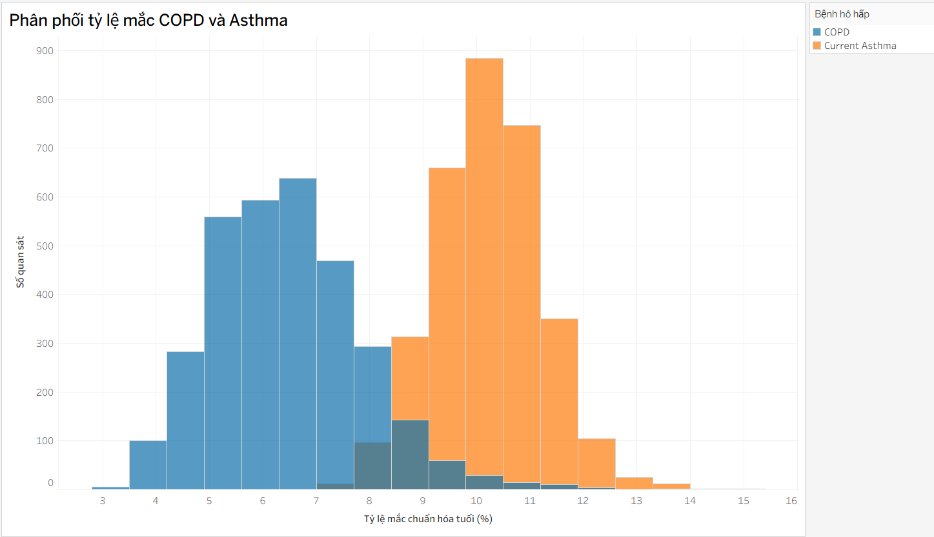
Hình 3.9: Histogram: Phân phối tỷ lệ mắc COPD và Asthma.
Histogram – phân bố tỷ lệ mắc bệnh. Histogram thể hiện số quan sát trong từng khoảng tỷ lệ mắc đã điều chỉnh theo tuổi. Biểu đồ được chọn để nhận biết vùng tỷ lệ thường gặp, độ phân tán, độ lệch và phần đuôi của phân phối. Đây là bước đầu để hiểu hình dạng dữ liệu trước khi so sánh COPD với hen suyễn. Kết quả phụ thuộc vào độ rộng các khoảng chia (bins), nên cần chọn khoảng phù hợp và đọc cùng trục, chú giải.

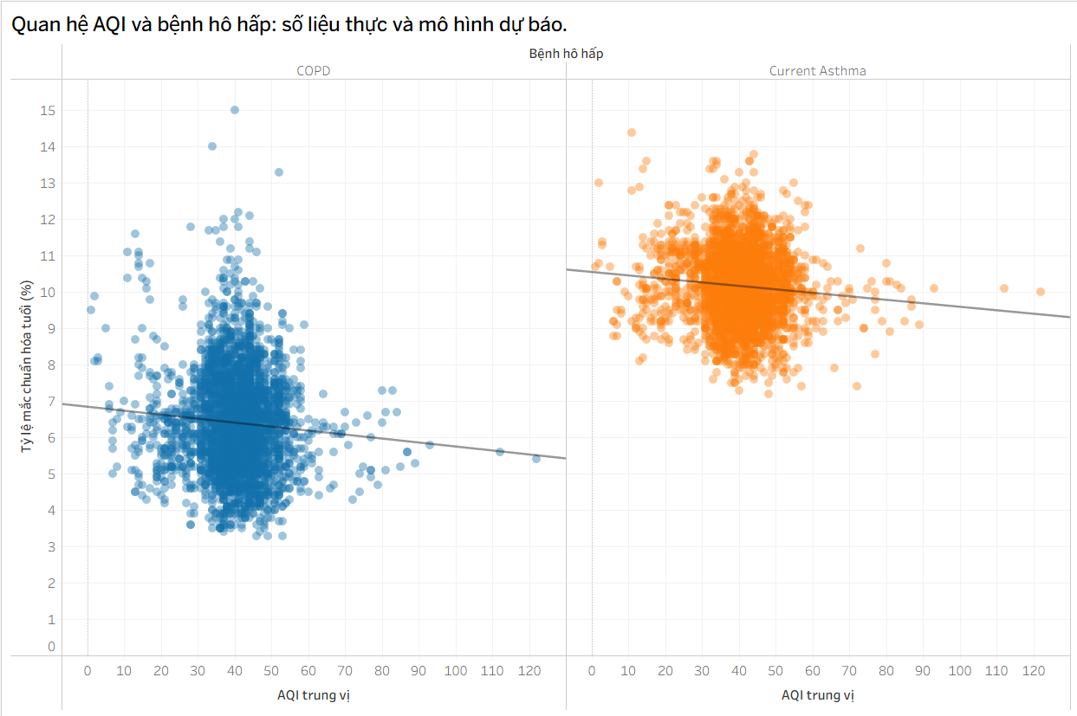
Hình 3.10: Scatter_DuBao: Quan hệ AQI và bệnh hô hấp, số liệu thực và mô hình dự báo.
Scatter dự báo – đối chiếu quan sát với xu hướng mô hình. Mỗi điểm thể hiện tỷ lệ mắc bệnh quan sát được tại một mức AQI ở từng địa phương–năm; màu sắc phân biệt COPD và hen suyễn. Đường ước lượng cùng dải tin cậy 95% được đặt trên các điểm để so sánh xu hướng mô hình với dữ liệu thực tế, đồng thời cho thấy độ phân tán và mức bất định của ước lượng. Nếu trục ngang là AQI, biểu đồ thể hiện ước lượng theo mức AQI, không phải dự báo diễn biến trong các năm tương lai. Các kết quả mô tả này là cơ sở để chuyển sang dashboard 3, nơi nhóm trình bày kết quả ước lượng từ mô hình.

3.4.11. Dashboard 3: Dự báo
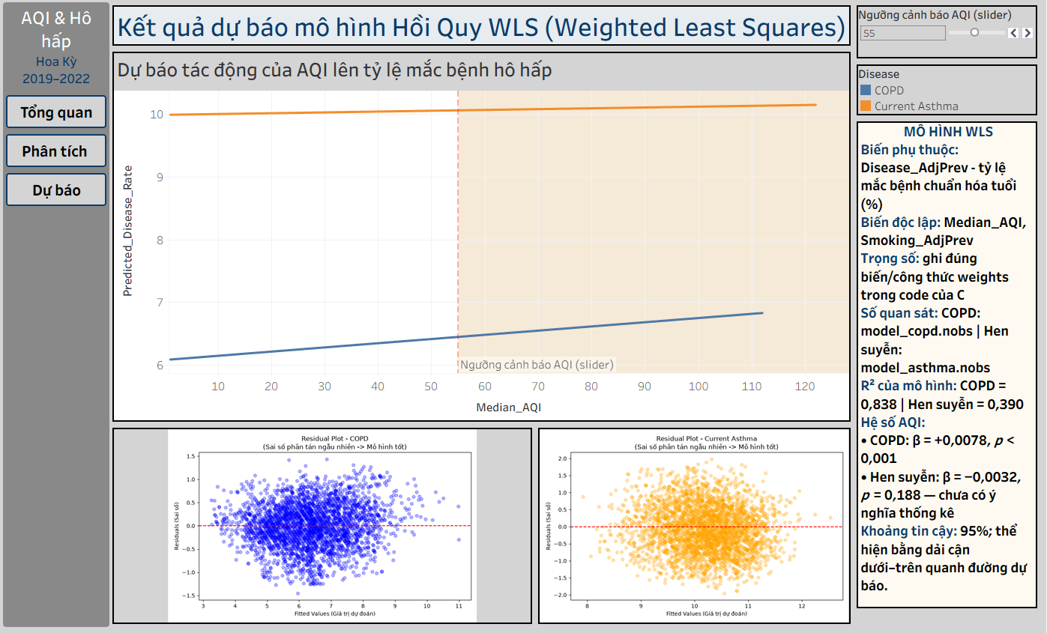
Hình 3.11: Dashboard 3: Dự báo bằng mô hình Hồi Quy WLS
Dashboard 3 trình bày bước tiếp theo sau phân tích mô tả: dùng mô hình để ước lượng mối liên hệ giữa tỷ lệ mắc bệnh và các yếu tố giải thích, chẳng hạn AQI và tỷ lệ hút thuốc. Dashboard giúp người xem đối chiếu các quan sát thực tế với xu hướng do mô hình ước lượng, đồng thời xem độ bất định và các chỉ số đánh giá mô hình. Nếu nhóm sử dụng WLS, cần nêu rõ biến phụ thuộc, các biến độc lập, cách xác định trọng số và số quan sát để kết quả có thể được diễn giải đúng. Mạch nội dung đi từ scatter plot thể hiện dữ liệu quan sát, sang đường ước lượng và khoảng tin cậy, rồi đến phần chỉ số và nhận xét kết quả.

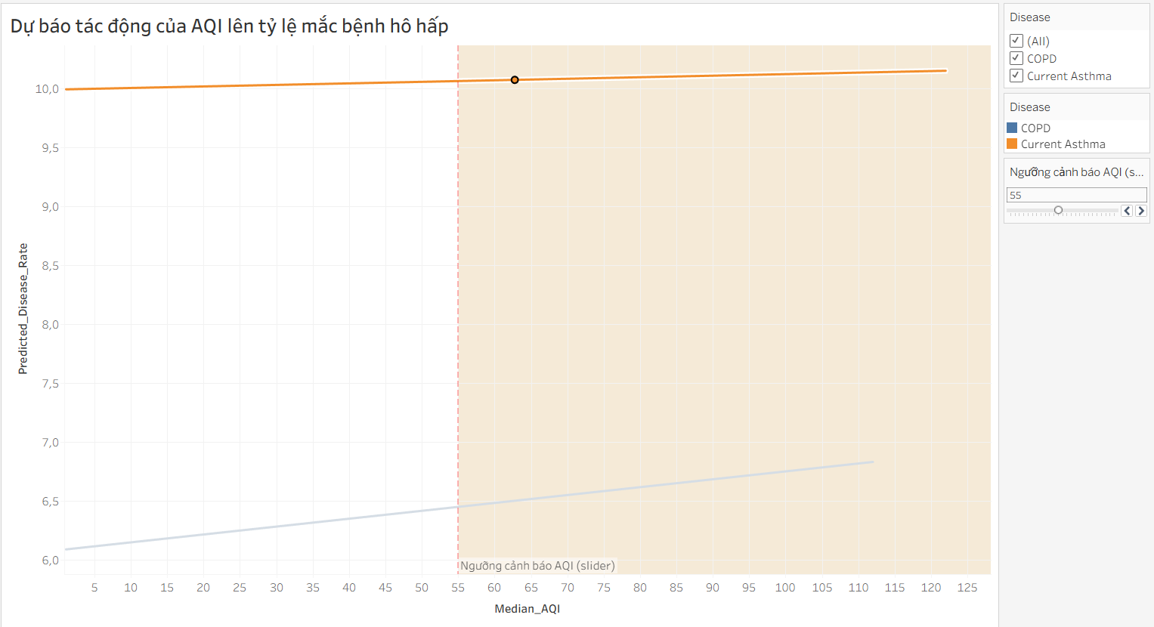
Hình 3.12: DuBao: Dự báo tác động của AQI lên tỷ lệ mắc bệnh hô hấp.
Đường dự báo/ước lượng của mô hình. Đường này thể hiện giá trị tỷ lệ mắc bệnh mà mô hình ước lượng theo biến giải thích đang đặt trên trục ngang; dải đi kèm, nếu có, biểu diễn khoảng tin cậy 95%. Biểu đồ được chọn để tóm tắt chiều hướng và mức độ thay đổi mà mô hình ước lượng, đồng thời giúp người xem đọc kết quả cùng hệ số mô hình. Cần phân biệt đường dự báo này với biểu đồ line theo năm: nếu trục ngang là AQI thì đường cho biết mức tỷ lệ mắc ước lượng theo AQI, không phải dự báo diễn biến ở các năm tương lai; chỉ khi trục ngang là thời gian và mô hình dự báo các thời điểm chưa quan sát thì mới diễn giải là dự báo theo thời gian.

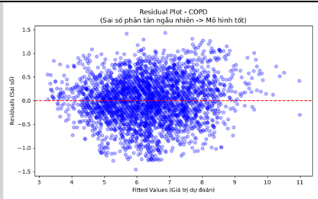
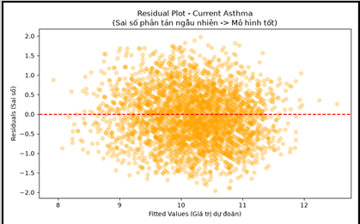
Hình 3.13: Biểu đồ phần dư (Residual Plot) cho COPD và Asthma.

Biểu đồ phần dư – kiểm tra sai số mô hình. Phần dư được tính bằng giá trị quan sát trừ giá trị mô hình dự báo. Biểu đồ thường đặt giá trị dự báo trên trục ngang và phần dư trên trục dọc, kèm đường tham chiếu tại mức 0. Nếu các điểm phân tán ngẫu nhiên quanh đường 0 mà không tạo thành hình dạng rõ rệt, mô hình chưa cho thấy sai số có quy luật nổi bật. Nếu xuất hiện xu hướng, hình phễu hoặc cụm điểm, đó có thể là dấu hiệu cần xem xét thêm về dạng quan hệ, phương sai sai số hoặc các quan sát ảnh hưởng mạnh. Biểu đồ phần dư là công cụ chẩn đoán; nó không thay thế R², kiểm định hệ số hay đánh giá trên dữ liệu kiểm tra.
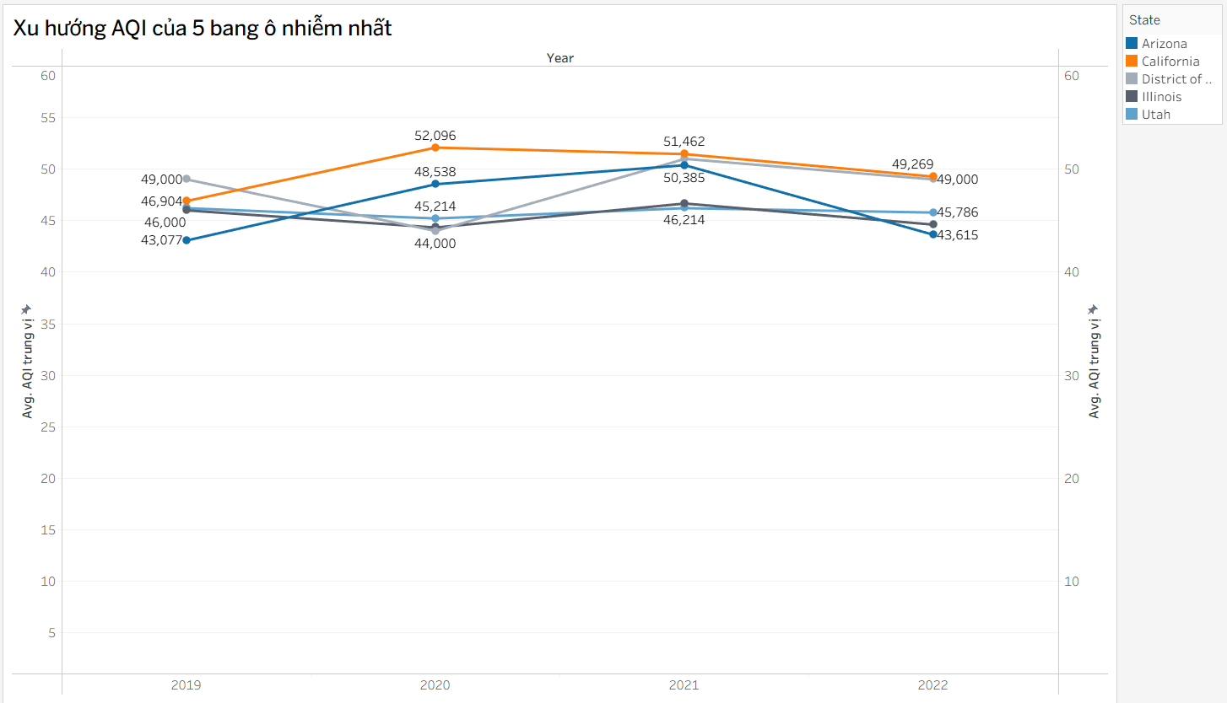
Hình 3.14: Line: Xu hướng AQI của 5 bang ô nhiễm nhất.
Biểu đồ line thể hiện AQI thay đổi qua các năm. Việc nối các giá trị theo thứ tự thời gian giúp nhận biết xu hướng tăng, giảm hoặc ổn định trong giai đoạn nghiên cứu. Khi kết hợp với heatmap theo bang và năm, biểu đồ line cho thấy xu hướng chung, còn heatmap giúp so sánh chi tiết hơn giữa các khu vực.
Chia county-năm theo thang EPA (trường Nhóm mức AQI) và vẽ phân phối tỷ lệ bệnh của mỗi nhóm cho từng bệnh. Vì 88,8% quan sát ở mức Good, 11,1% ở mức Moderate và chỉ 2 quan sát ở mức USG, nhóm USG không đủ để so sánh.
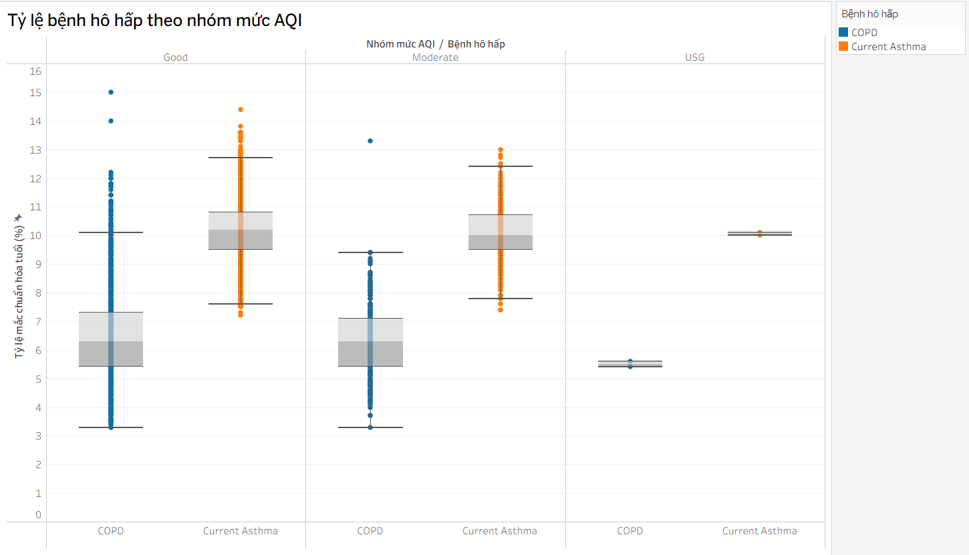
Hình 3.15: Boxplot: Tỷ lệ bệnh hô hấp theo nhóm mức AQI.

Boxplot được sử dụng để so sánh phân phối tỷ lệ mắc COPD và hen suyễn. Đường giữa hộp thể hiện trung vị, hộp thể hiện khoảng tứ phân vị, còn các điểm nằm ngoài phần râu có thể biểu thị những quan sát khác biệt. Nhờ đó, người xem có thể nhận biết bệnh nào có tỷ lệ mắc trung tâm hoặc mức biến động cao hơn.
Các chỉ số như R², hệ số AQI, p-value, khoảng tin cậy, số quan sát và trọng số (nếu dùng WLS) nên được đặt cạnh hai biểu đồ để bổ sung bằng chứng định lượng. R² mô tả mức độ phù hợp của mô hình trên dữ liệu phân tích; hệ số, p-value và khoảng tin cậy giúp diễn giải chiều hướng, độ lớn và mức độ bất định của mối liên hệ. Kết quả mô hình phản ánh mối liên hệ có điều kiện trong dữ liệu, không tự chứng minh AQI gây ra thay đổi về tỷ lệ mắc bệnh.

3.5. Hướng dẫn sử dụng và Tương tác Dashboard
Hệ thống Dashboard được thiết kế theo nguyên tắc "Tương tác trực quan" (Interactive Visualization), cho phép người dùng tự do khám phá dữ liệu thay vì chỉ xem các báo cáo tĩnh. Dưới đây là hướng dẫn chi tiết các thao tác dành cho người sử dụng:
1. Cấu trúc Điều hướng chung (Navigation)
Menu điều hướng: Ở cột bên trái của màn hình luôn cố định 3 nút bấm: [Tổng quan], [Phân tích] và [Dự báo]. Người dùng có thể click vào các nút này để chuyển đổi mượt mà giữa các không gian phân tích mà không cần dùng thanh trượt lướt trang. Trạng thái mặc định: Khi mới mở hệ thống, toàn bộ số liệu sẽ hiển thị ở bình diện Toàn quốc (Tất cả các bang) và bao gộp toàn bộ giai đoạn 2019–2022.
2. Thao tác tương tác tại Dashboard 1: TỔNG QUAN
Dashboard này phục vụ mục đích định vị không gian và quy mô ô nhiễm. Thao tác Click (Lọc chéo - Cross-filtering): Người dùng click chọn một Bang bất kỳ trên Bản đồ (Map) (ví dụ: California). Ngay lập tức, 4 thẻ chỉ số KPI ở trên cùng sẽ cập nhật số liệu riêng của bang đó. Biểu đồ Bánh vòng (Donut) và Biểu đồ Thanh ngang (Bar Top 10) cũng sẽ tự động tái cơ cấu để chỉ hiển thị dữ liệu của California. Tương tự, click vào một thanh trên Biểu đồ Bar Top 10 sẽ lọc toàn bộ màn hình theo đúng không gian của Hạt (County) đó. Thao tác Hover (Rê chuột xem Tooltip): Khi người dùng rê chuột hờ lên một khối vuông trên Treemap hoặc một Bang trên Map, một hộp thoại (Tooltip) sẽ xuất hiện cung cấp thông tin "chìm": Tên Bang, Số lượng Hạt có dữ liệu và Quy mô dân số trung bình. Hoàn tác (Clear filter): Để khôi phục dữ liệu về toàn quốc, người dùng chỉ cần click chuột vào một vùng trắng bất kỳ ngoài bản đồ, hoặc click lại vào Bang vừa chọn.
3. Thao tác tương tác tại Dashboard 2: PHÂN TÍCH
Dashboard này dùng để bóc tách yếu tố gây nhiễu bằng ma trận thời gian và biểu đồ phân tán. Sử dụng Bộ lọc chủ động (Drop-down Filters): Ở góc trên bên phải màn hình có cung cấp bộ lọc [Year] và [State]. Người dùng có thể tùy chọn sổ xuống để soi chiếu dữ liệu của một năm cụ thể (VD: 2020) hoặc một bang cụ thể nhằm cô lập dữ liệu.
Tương tác với Lưới nhiệt (Heatmap): Nhấp chọn vào một ô màu sẫm bất thường trên Heatmap (đại diện cho 1 Bang vào 1 Năm cụ thể), toàn bộ các biểu đồ Scatter Plot và Histogram ở dưới sẽ bị giới hạn phân tích đúng vào thời điểm và không gian đó. Khám phá Biểu đồ phân tán (Scatter Plots): Người dùng có thể rê chuột vào từng dấu chấm (dot) trên Scatter Plot để tra cứu đích danh tên Hạt (County), mức độ hút thuốc và tỷ lệ bệnh thực tế của hạt đó.
4. Thao tác tương tác tại Dashboard 3: DỰ BÁO
Đây là không gian dành cho việc hoạch định chính sách y tế công cộng dựa trên kết quả hồi quy WLS. Sử dụng Thanh trượt Phân tích kịch bản (What-if Parameter Slider): Ở góc trên bên phải, hệ thống cung cấp một thanh trượt động mang tên [Ngưỡng cảnh báo AQI]. Thao tác: Người dùng nhấp giữ và kéo thanh trượt từ mốc 0 đến 105 (hoặc nhập số trực tiếp vào ô trống). Phản hồi hệ thống: Một đường ranh giới nét đứt màu đỏ sẽ tự động chạy dọc theo trục X (Median_AQI) tương ứng với vị trí thanh trượt, đồng thời vùng không gian bên phải sẽ bị đánh dấu cảnh báo màu cam. Ứng dụng: Thao tác này giúp các nhà hoạch định chính sách dễ dàng dóng tọa độ từ ranh giới báo động đỏ sang trục Y để ước tính tỷ lệ dân số mắc COPD/Asthma sẽ phải đối mặt nếu AQI đạt ngưỡng đó, từ đó lên kế hoạch chuẩn bị giường bệnh. Bảng tra cứu thông số thuật toán: Người dùng muốn kiểm tra tính minh bạch của toán học có thể đọc trực tiếp các thông số kỹ thuật (R², p-value, Khoảng tin cậy) được ghim cố định ở hộp văn bản [MÔ HÌNH WLS] bên phải màn hình

CHƯƠNG 4. KHAI PHÁ INSIGHT (STORYTELLING)
Chương này kể lại những gì dữ liệu cho thấy theo một mạch câu chuyện, và mỗi insight gắn với một màn hình cụ thể của dashboard để người đọc có thể tự kiểm chứng bằng cách thao tác trên Tableau. Mỗi insight gồm bốn phần: phát hiện, bằng chứng, diễn giải và ý nghĩa.

4.1. Mạch câu chuyện dữ liệu
Câu chuyện bắt đầu từ một kỳ vọng tự nhiên: nơi nào không khí xấu thì người dân ở đó mắc bệnh phổi nhiều hơn. Dữ liệu của 858 county trong bốn năm cho thấy bức tranh phức tạp hơn. Ba Story của workbook đi theo đúng mạch này (Bảng 4.1).
Câu hỏi | Nội dung câu hỏi | Thông điệp
Q1 – Bối cảnh | Ô nhiễm không khí tập trung ở đâu? | Không khí xấu là chuyện của một nhóm nhỏ county ở miền Tây
Q2 – Thay đổi theo thời gian | Chất lượng không khí thay đổi như thế nào trong giai đoạn 2019–2022? | AQI điển hình ổn định, nhưng các đợt ô nhiễm nặng biến động mạnh
Q3 – Phát hiện bất ngờ | AQI cao có đi kèm tỷ lệ bệnh hô hấp cao hơn không? | County không khí xấu hơn lại có tỷ lệ COPD thấp hơn
Q4 – Giải thích và kết luận | Sau khi kiểm soát các yếu tố khác, AQI còn liên hệ với COPD và hen suyễn như thế nào? | Hút thuốc chi phối; sau khi kiểm soát, AQI chỉ còn liên hệ rất nhỏ với COPD và không rõ với hen suyễn
Bảng 4.1. Cấu trúc câu chuyện

4.2. Insight 1: Không khí xấu tập trung ở California và Arizona
Đầu tiên, ô nhiễm nặng không phải vấn đề của đa số county mà tập trung ở một vài nơi thuộc miền Tây.
Bằng chứng là ở Dashboard 1:
- Bar Top 10: cả mười county có AQI trung vị trung bình cao nhất đều thuộc California (8 county) và Arizona (2 county); đứng đầu là Maricopa, AZ (94,0), San Bernardino, CA (84,5) và Riverside, CA (82,5).
- Map: California (49,8), Arizona (46,4) và Utah (45,9) có AQI trung vị trung bình cao nhất; Hawaii (23,2), Alaska (26,4) và Washington (31,1) thấp nhất.
- Donut: trên toàn quốc, 72,2% số ngày ở mức Good, 26,4% ở mức Moderate và các mức xấu cộng lại chỉ khoảng 1,3%. Khi chọn California, tỷ lệ Good giảm còn 53,4% và các mức từ USG trở lên tăng lên khoảng 7,4%.
- Treemap theo vùng: AQI trung vị trung bình của bốn vùng khá gần nhau (từ 39,6 ở Northeast đến 41,3 ở South), nhưng tỷ lệ ngày không khí kém của vùng West là 3,31%, gấp khoảng bảy lần các vùng còn lại (0,38% đến 0,55%).
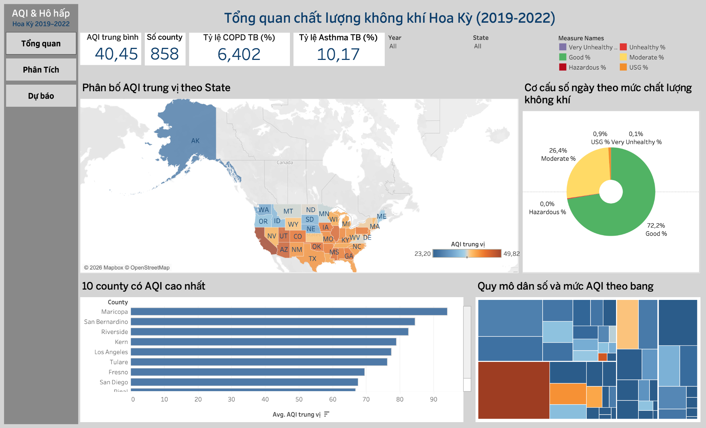
Hình 4.1: Dashboard 1 ở trạng thái mặc định.
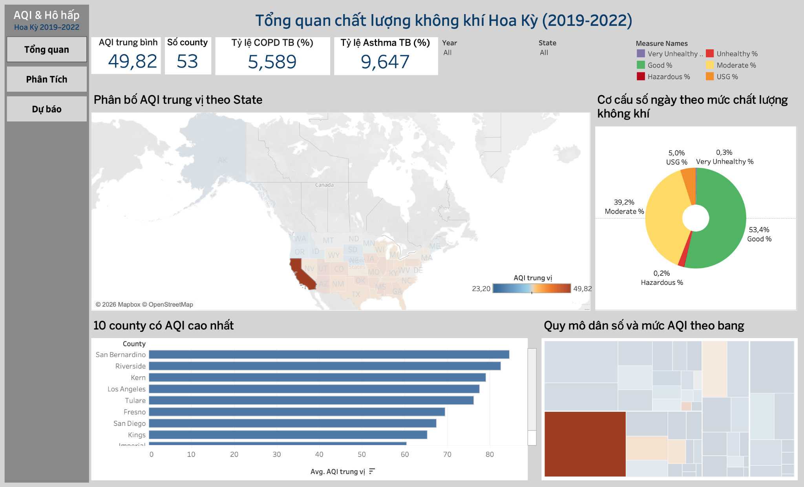
Hình 4.2: Dashboard 1 sau khi chọn California.
Điểm đáng chú ý nhất là hai chỉ số cho hai câu chuyện khác nhau. AQI trung vị gần như bằng nhau giữa các vùng, nhưng vùng West có phần "đuôi" ô nhiễm nặng dày hơn hẳn. San Diego có AQI trung vị cao (67,5) nhưng chỉ 7,9% số ngày kém; Plumas, California có AQI trung vị vừa phải (53,0) nhưng 11,6% số ngày kém. Chỉ nhìn AQI trung vị sẽ bỏ sót các đợt ô nhiễm nghiêm trọng, và đây là lý do Donut cùng tỷ lệ ngày không khí kém được đặt cạnh Map.
Ý nghĩa rút ra được rằng ô nhiễm nặng mang tính cục bộ nên giám sát và can thiệp cần tập trung vào một số county thay vì dàn trải; chỉ 4,0% county có trên 5% số ngày không khí kém.

4.3. Insight 2: AQI điển hình ổn định, nhưng đuôi ô nhiễm nặng biến động mạnh
Nhìn vào AQI trung vị thì dường như không có gì thay đổi từ 2019 đến 2022, nhưng các ngày ô nhiễm nặng thì không như vậy.
Bằng chứng là ở Heatmap, Dashboard 2, và nhóm 680 county đủ bốn năm ở Bảng 2.9:
- Trung vị của Median_AQI gần như không đổi: 41, 39, 42, 41.
- Heatmap cho thấy California cao nhất ở 2020 (51,8) và 2021 (51,5), so với 46,7 năm 2019 và 49,3 năm 2022. Maricopa, AZ đạt 112 (2020) và 122 (2021), giá trị lớn nhất toàn bộ dữ liệu.
- Tỷ lệ ngày không khí kém của nhóm 680 county: 0,74% (2019), 1,76% (2020), 1,91% (2021), 1,23% (2022). Số ngày Hazardous tăng từ 27 lên 209 rồi giảm còn 50 và 62; số ngày Very Unhealthy từ 21 lên 386 rồi còn 219 và 80.
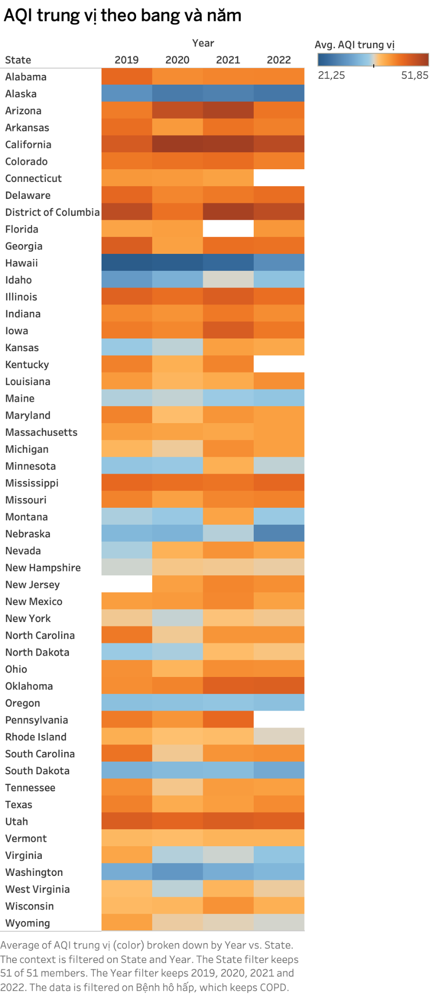
Hình 4.3: Heatmap AQI trung vị theo bang và năm (Dashboard 2).
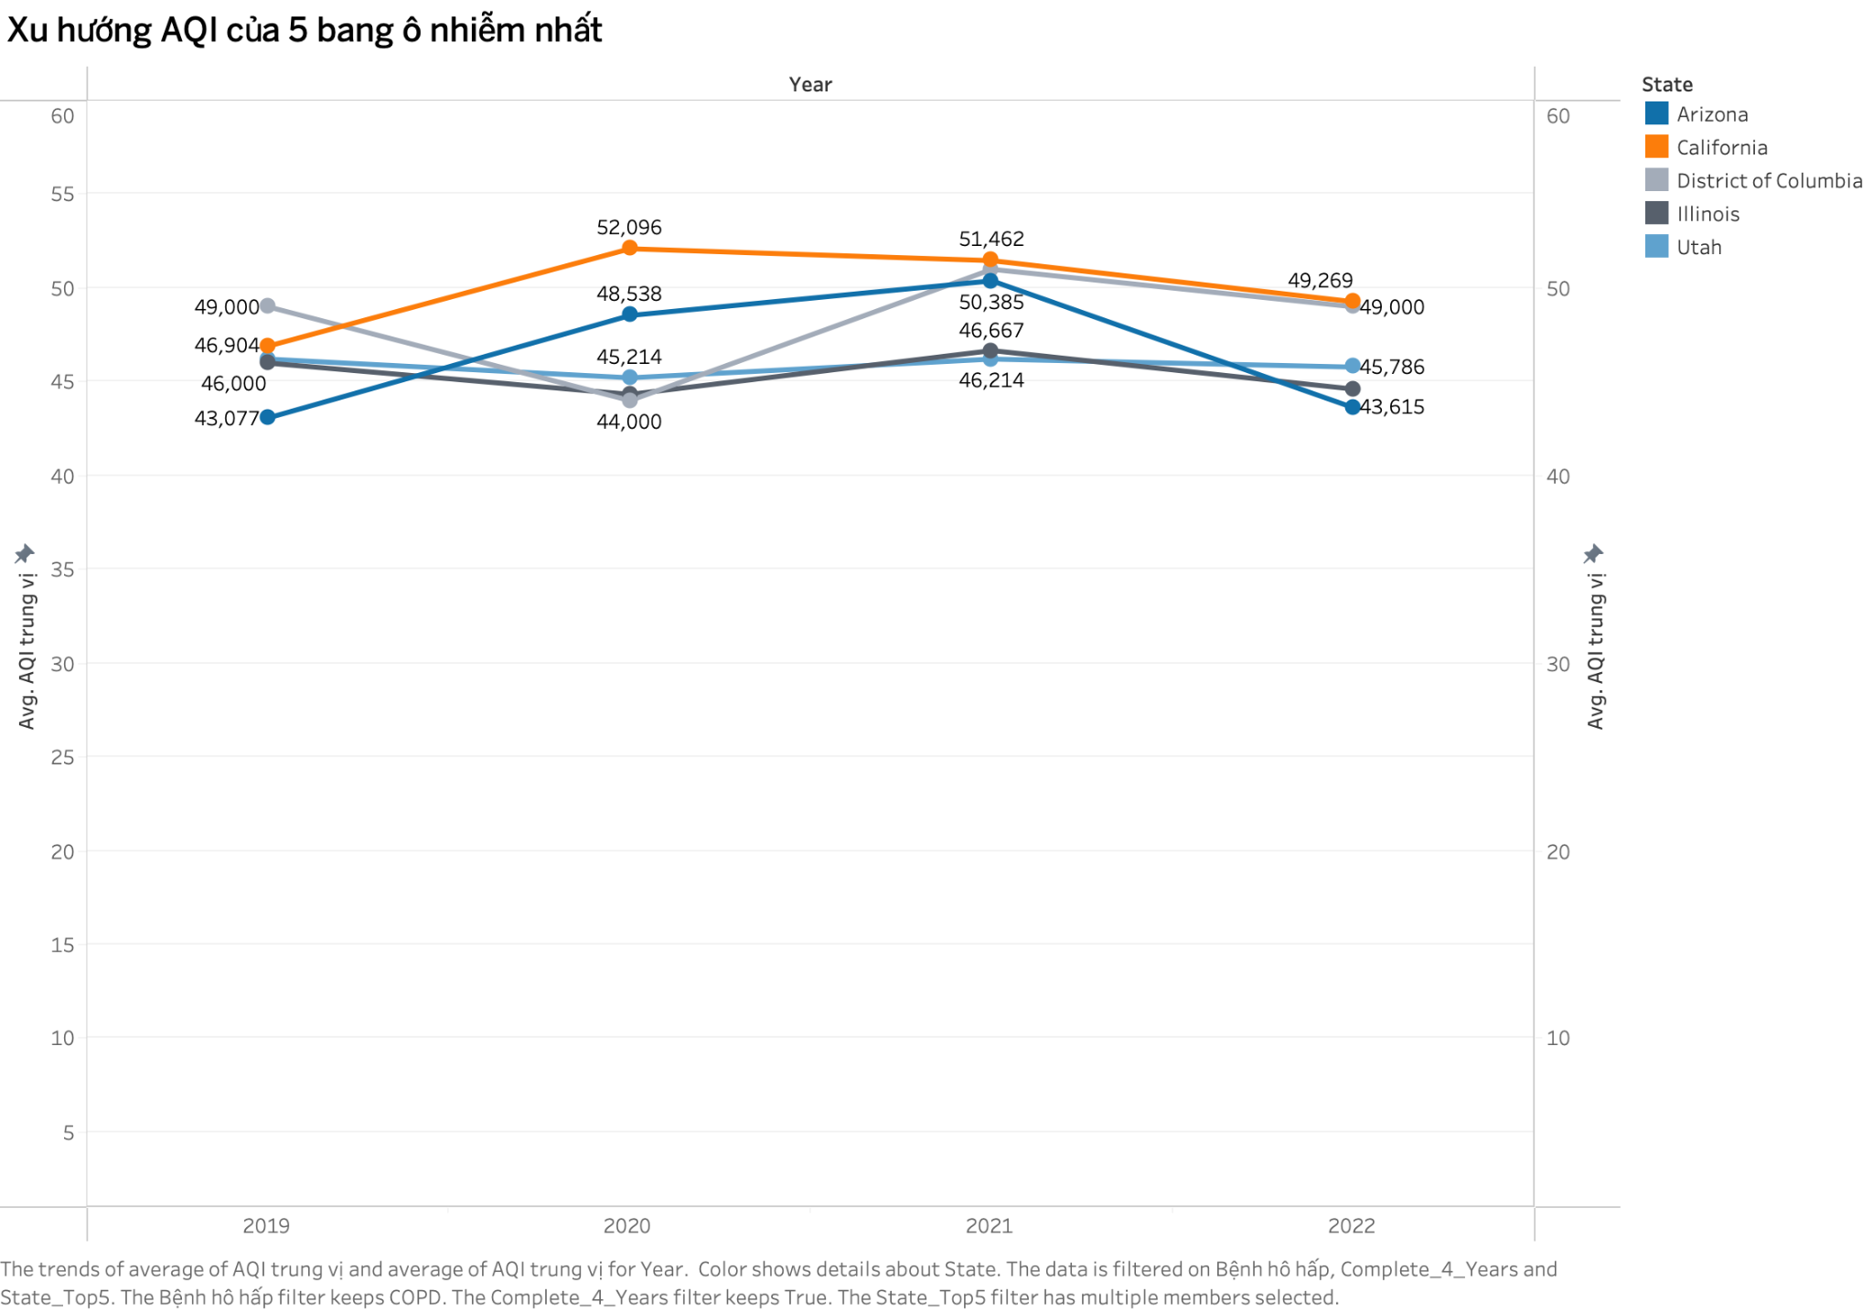
Hình 4.4: sheet Line cho năm bang ô nhiễm nhất.
Mức nền không đổi nhưng các sự kiện cực đoan xuất hiện thành từng đợt, nổi bật ở 2020 và 2021. Mô thức này phù hợp với bối cảnh các mùa cháy rừng lớn ở miền Tây Hoa Kỳ, song dữ liệu tổng hợp theo năm không cho phép khẳng định nguyên nhân.
Tuy nhiên chúng ta cần nên lưu ý chỉ có bốn mốc năm nên đây là biến động ngắn hạn, không phải xu hướng dài hạn. Hen suyễn tăng (9,60% lên 10,74%) và COPD giảm nhẹ (6,46% xuống 6,18%), nhưng phần lớn thay đổi của hen suyễn là dịch chuyển chung của mọi county (mục 2.4.4), nên không diễn giải là bệnh thật sự tăng.
Từ đó ta có thể đánh giá chất lượng không khí chỉ bằng giá trị trung bình hoặc trung vị bỏ sót các đợt ô nhiễm nặng, vốn là nguy cơ lớn nhất với người nhạy cảm.

4.4. Insight 3: Nhìn thô, county không khí xấu hơn lại có tỷ lệ COPD thấp hơn (Q3)
Trái với kỳ vọng, các county có AQI cao không có tỷ lệ bệnh cao hơn, thậm chí còn thấp hơn.
Điều này có thể thấy qua sheet Boxplot và Bảng 2.12:
- Theo thang EPA (sheet Boxplot): COPD trung bình là 6,42% ở nhóm Good (2.845 county-năm) và 6,27% ở nhóm Moderate (356); hen suyễn là 10,18% và 10,06%. Nhóm USG chỉ có 2 quan sát nên không dùng để so sánh.
- Chia theo tứ phân vị Median_AQI: COPD giảm dần từ 6,48% (nhóm không khí tốt nhất) xuống 6,20% (nhóm xấu nhất); hen suyễn từ 10,29% xuống 10,03%.
- Chia theo tỷ lệ ngày không khí kém: COPD giảm từ 6,70% (nhóm 0%) xuống 5,72% (nhóm trên 5%); hen suyễn gần như không đổi.
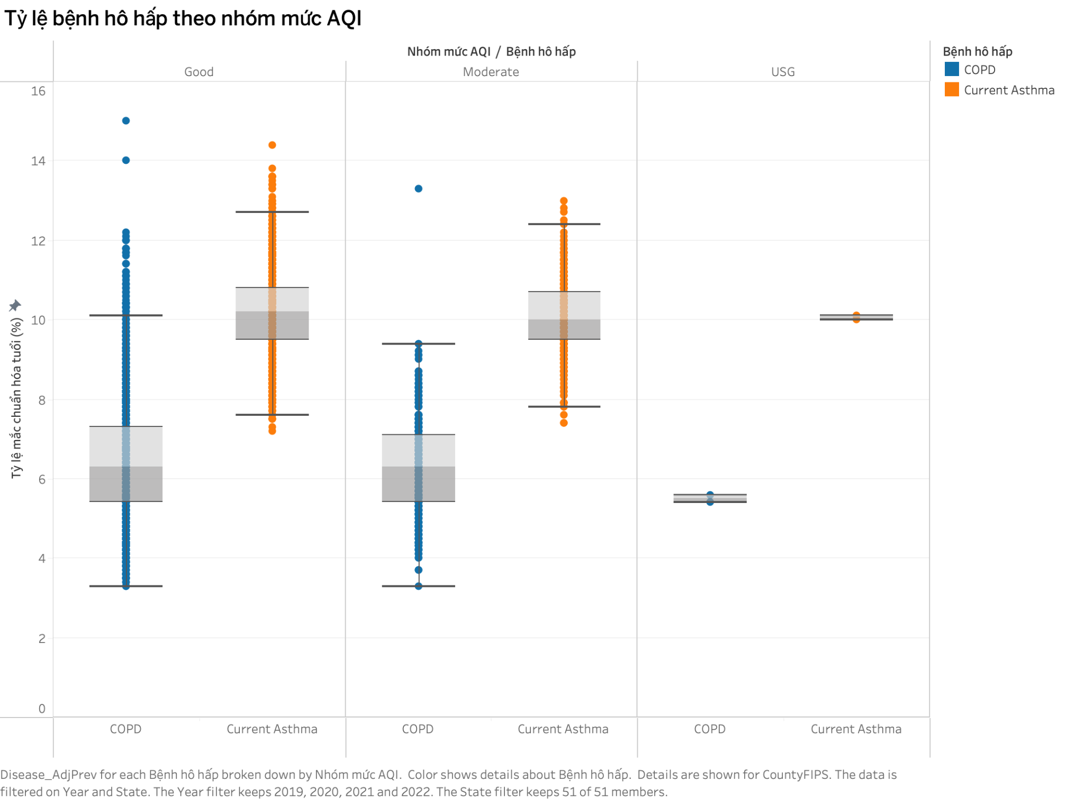
Hình 4.5: Sheet Boxplot, tỷ lệ bệnh theo nhóm mức AQI.
Các nhóm AQI cao có tỷ lệ hút thuốc thấp hơn (15,77% so với 17,22%) và dân số lớn hơn (log10 dân số 5,48 so với 4,85), tức chủ yếu là các đô thị lớn miền Tây. Kết quả thô vì vậy bị che lấp bởi hút thuốc và mức độ đô thị hóa, và không nói rằng ô nhiễm làm giảm bệnh. Vì thang EPA dồn gần như toàn bộ quan sát vào hai nhóm, nhóm cần bổ sung cách chia theo tứ phân vị để so sánh có ý nghĩa.
Từ đó, ta có thể so sánh thô giữa các nhóm có thể dẫn đến kết luận sai. Muốn đánh giá liên hệ giữa AQI và bệnh, bắt buộc phải kiểm soát hút thuốc và các yếu tố khác.

4.5. Insight 4: Khi kiểm soát hút thuốc, AQI chỉ còn liên hệ rất nhỏ với COPD và không rõ với hen suyễn (Q4)
Sau khi đưa hút thuốc, dân số và năm vào mô hình, dấu của liên hệ giữa AQI và COPD đổi từ âm sang dương nhưng độ lớn rất nhỏ; với hen suyễn không có liên hệ có ý nghĩa thống kê.
Điều này có thể thấy qua Bảng 4.2 cho thấy hệ số của Median_AQI thay đổi thế nào khi thêm dần các biến kiểm soát (sai số chuẩn gộp theo county).
Bảng 4.2. Hệ số Median_AQI khi thêm dần biến kiểm soát
Mô hình | COPD: hệ số (p) | COPD: R² | Hen suyễn: hệ số (p) | Hen suyễn: R²
1. Chỉ AQI | -0,0109 (0,013) | 0,006 | -0,0096 (0,001) | 0,009
2. Thêm hút thuốc | +0,0065 (<0,001) | 0,773 | -0,0052 (0,041) | 0,106
3. Thêm năm | +0,0078 (<0,001) | 0,838 | -0,0032 (0,188) | 0,390
4. Thêm log dân số | +0,0080 (<0,001) | 0,838 | -0,0011 (0,676) | 0,392

- COPD: hệ số đổi dấu từ -0,0109 sang +0,0065 ngay khi thêm hút thuốc và ổn định ở khoảng +0,008 (p dưới 0,001), tức mỗi 10 điểm AQI tăng đi cùng khoảng 0,08 điểm phần trăm COPD.
- Hen suyễn: hệ số vẫn âm và mất ý nghĩa khi thêm năm (p = 0,188) và log dân số (p = 0,676).
- Hút thuốc vượt trội: mỗi điểm phần trăm hút thuốc đi cùng +0,357 điểm phần trăm COPD và +0,134 điểm phần trăm hen suyễn (cả hai p dưới 0,001). Để tạo mức chênh COPD tương đương một điểm phần trăm hút thuốc cần AQI tăng khoảng 46 điểm.
- Đóng góp vào khả năng giải thích: với COPD, thêm AQI vào mô hình đã có hút thuốc và năm chỉ nâng R² kiểm định chéo từ 0,834 lên 0,835; với hen suyễn từ 0,385 xuống 0,384.
- Đường dự báo trên dashboard (Dashboard 3, Tableau_Final_Forecast.csv): COPD dự báo tăng từ 6,09% (AQI = 1) lên 6,83% (AQI = 112); hen suyễn từ 9,99% lên 10,15% (AQI = 122). Khoảng tin cậy 95% của COPD ở hai đầu không chồng lên nhau (5,96 đến 6,22 so với 6,58 đến 7,09), còn của hen suyễn chồng lên nhau (9,74 đến 10,25 so với 9,61 đến 10,69).
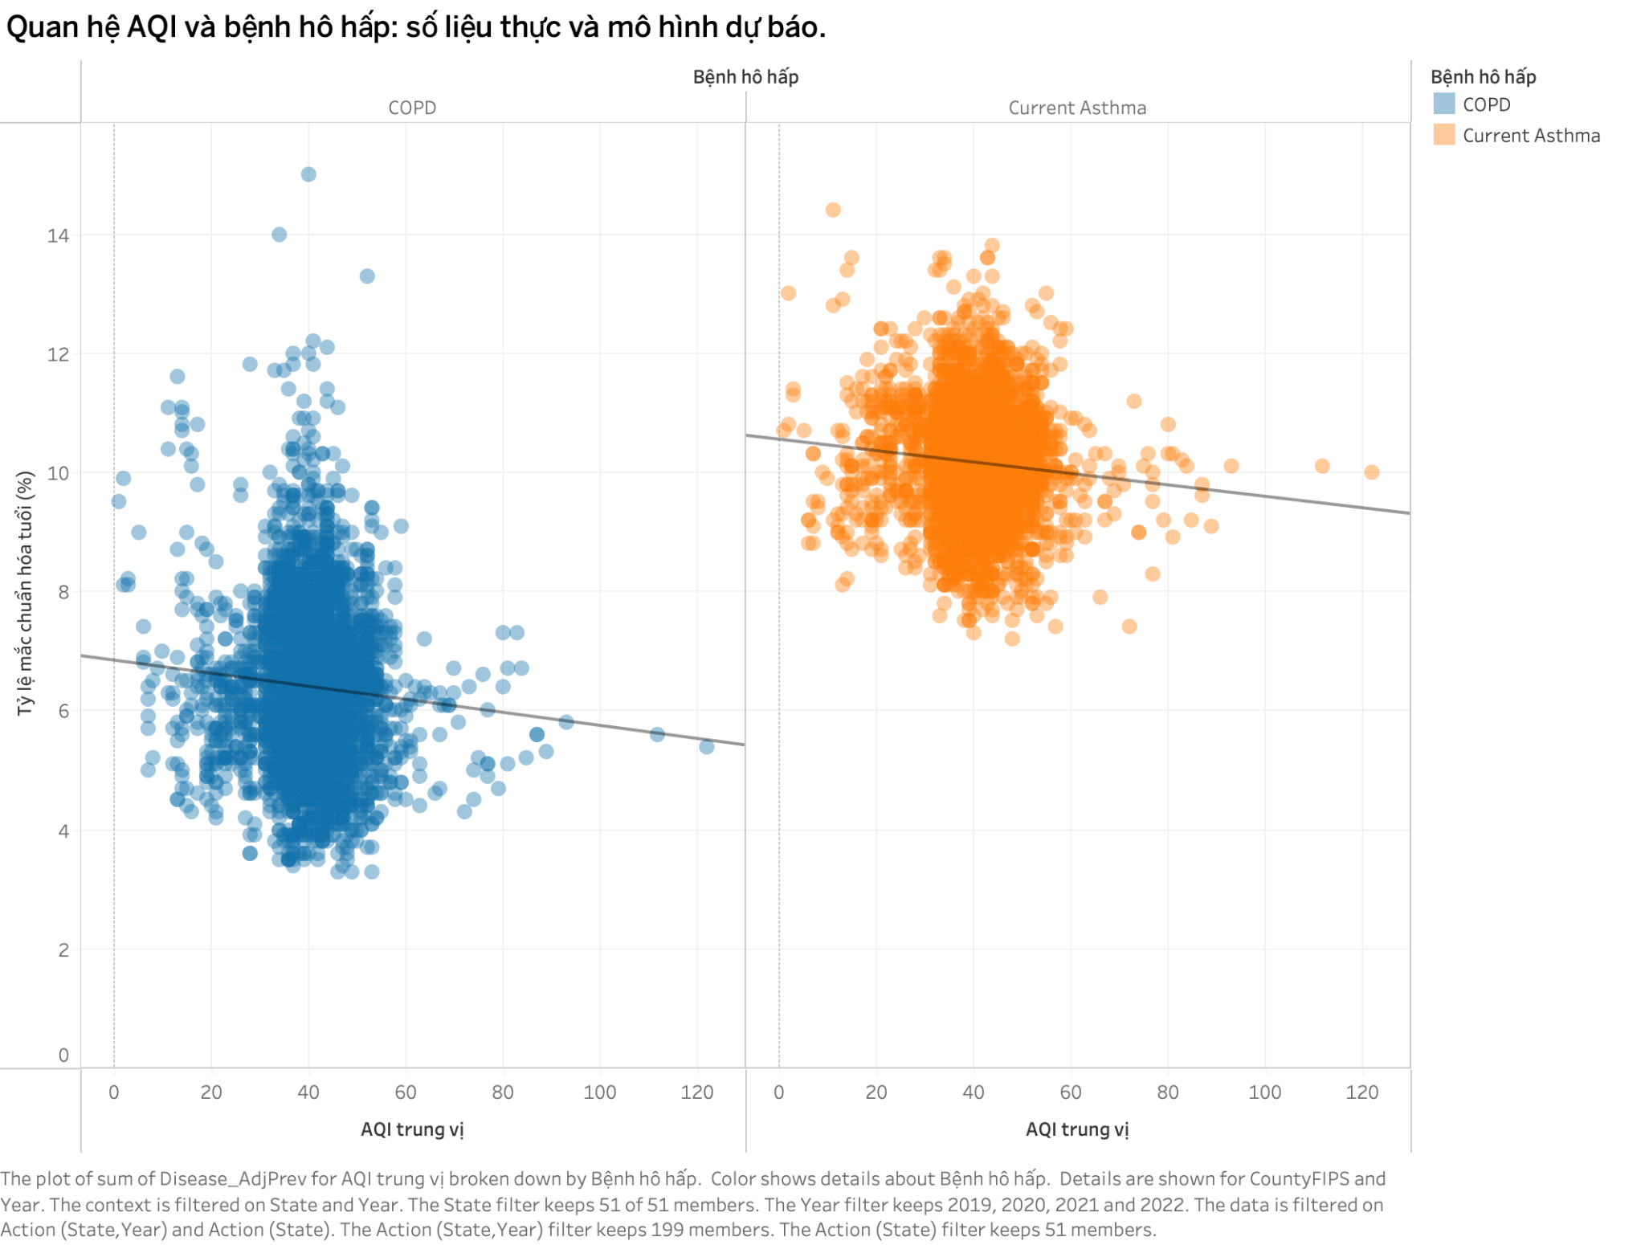

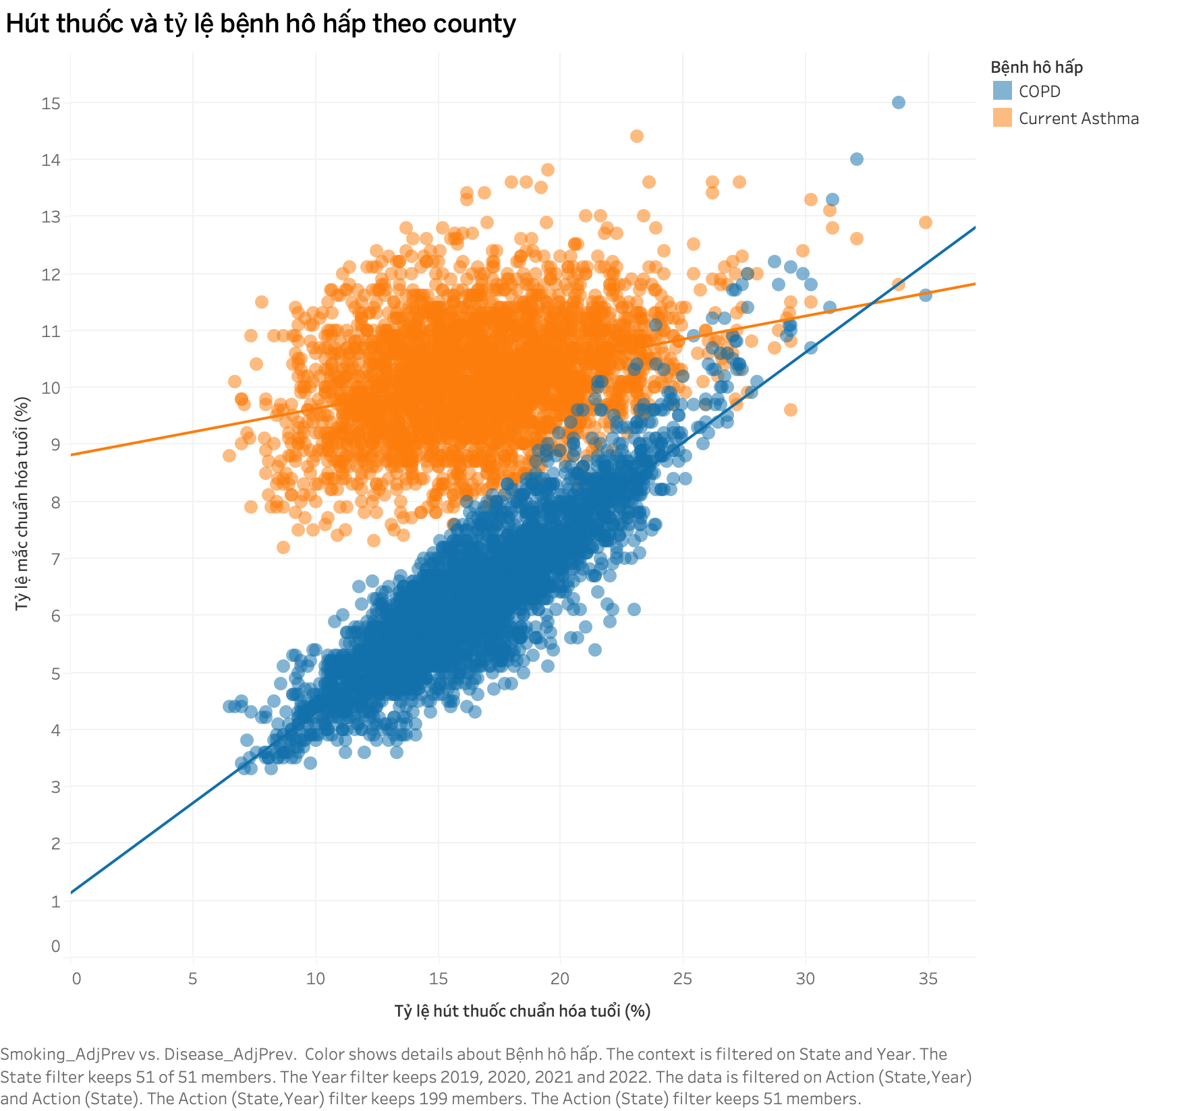
Hình 4.6: Scatter_Smoking, Scatter_DuBao (Dashboard 2).
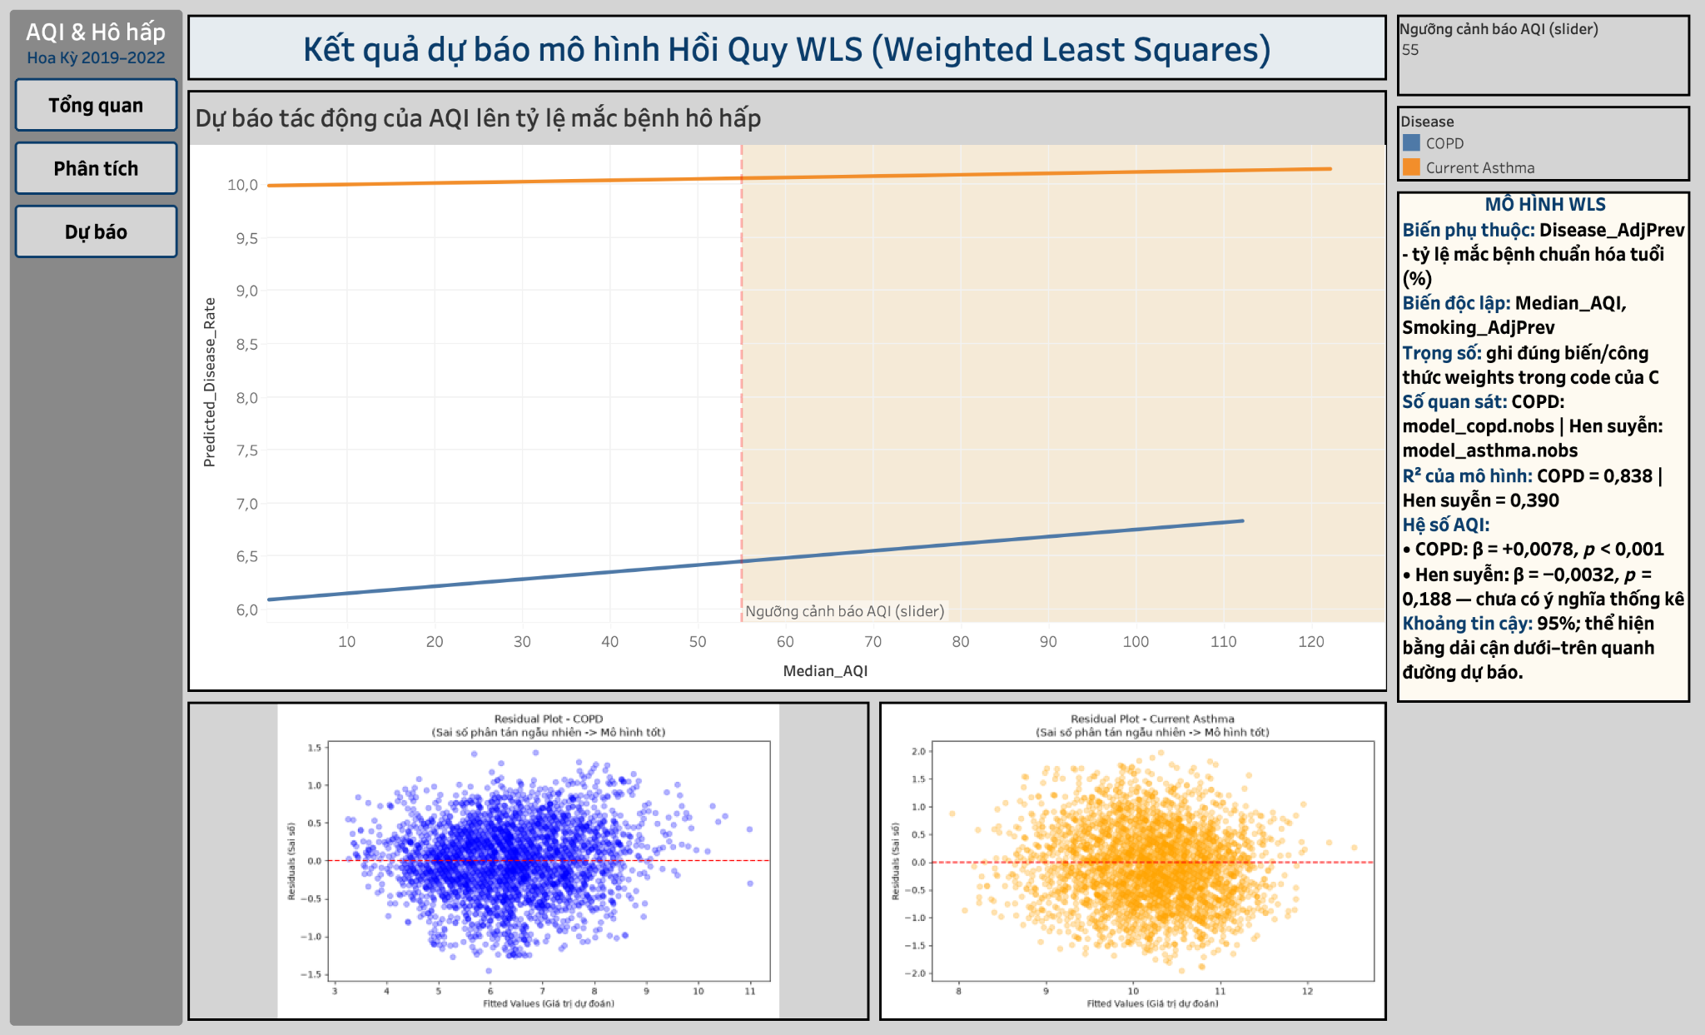
Hình 4.7: Dashboard 3 với đường dự báo và biểu đồ phần dư.
Hút thuốc là yếu tố chi phối sự khác biệt giữa các county, nhất là với COPD. AQI có liên hệ dương nhỏ nhưng ổn định với COPD (còn lại cả khi bỏ các điểm ảnh hưởng mạnh và khi so sánh trong cùng một county qua các năm), nhưng không đủ lớn để thay đổi đáng kể dự đoán. Đường dự báo trên dashboard cùng hướng và cùng bậc độ lớn với hệ số của mô hình chính (khoảng 0,0067 so với 0,0078 điểm phần trăm mỗi đơn vị AQI với COPD).
Ý nghĩa. Muốn giảm gánh nặng COPD ở cấp county, kiểm soát hút thuốc có tác động lớn hơn nhiều so với những thay đổi AQI trong phạm vi quan sát. Điều này không có nghĩa ô nhiễm vô hại, vì mô hình chỉ dùng AQI trung vị theo năm và chưa nắm bắt phơi nhiễm ngắn hạn.

4.6. Phát hiện bất ngờ và lưu ý: tương quan không phải nhân quả
Những điều bất ngờ:
- Dấu đảo chiều. Hệ số AQI với COPD đổi từ âm sang dương khi kiểm soát hút thuốc. Đây là ví dụ điển hình của nhiễu: một biến thứ ba (hút thuốc, mức độ đô thị hóa) liên quan đồng thời đến AQI và bệnh.
- R² cao của COPD. Mô hình COPD giải thích 83,8% khác biệt giữa các county, gần như toàn bộ nhờ hút thuốc (tương quan 0,878). Cần đọc thận trọng: tỷ lệ bệnh của PLACES là ước lượng mô hình, có thể một phần được xây từ các yếu tố liên quan đến hút thuốc, nên R² cao không đồng nghĩa dự báo được bệnh thực tế.
- Hiệu ứng năm của hen suyễn. Thêm biến năm nâng R² của hen suyễn từ 0,106 lên 0,390, cho thấy phần lớn biến động là dịch chuyển chung giữa các năm chứ không phải do AQI hay hút thuốc.
- Kết quả nhạy với thước đo AQI. Với tỷ lệ ngày không khí kém thay cho AQI trung vị, hệ số của hen suyễn lại dương và có ý nghĩa (+0,0116 điểm phần trăm cho mỗi điểm phần trăm ngày kém, p = 0,022), trong khi AQI trung vị không có ý nghĩa. Vì vậy không nên rút kết luận mạnh về hen suyễn từ một thước đo duy nhất.
Đây chỉ là liên hệ, chưa phải nhân quả là vì dữ liệu là quan sát ở cấp county, không có đối chứng, và chưa kiểm soát thu nhập, bảo hiểm y tế, nghề nghiệp, hút thuốc thụ động. Kết quả đúng cho các county không suy ra được cho từng cá nhân (ngụy biện sinh thái). Tỷ lệ bệnh là ước lượng mô hình và AQI là trung vị cả năm tại các trạm đo, không phải phơi nhiễm cá nhân. Cuối cùng, bệnh mạn tính như COPD hình thành qua nhiều năm phơi nhiễm, vượt quá bốn năm dữ liệu.

4.7. Ý nghĩa thực tiễn và khuyến nghị
Với cơ quan y tế công cộng: ưu tiên giám sát và cảnh báo ở các county miền Tây có tỷ lệ ngày không khí kém cao; không dùng AQI trung vị đơn thuần để dự báo gánh nặng bệnh hô hấp.
Với chương trình kiểm soát bệnh phổi: hút thuốc là đòn bẩy lớn nhất đối với COPD ở cấp county, nên cần đi cùng các biện pháp về chất lượng không khí chứ không thay thế.
Với cách đo lường: theo dõi cả AQI trung vị lẫn tỷ lệ ngày không khí kém, vì hai chỉ số mô tả hai kiểu ô nhiễm khác nhau.
Với dashboard: nên đưa sheet Line và Boxplot vào Dashboard 2 hoặc vào Story để Q2 và Q3 có hình trả lời trực tiếp.
Với nghiên cứu tiếp theo: cần dữ liệu mịn hơn (theo tháng, theo ngày), dữ liệu nhập viện hoặc tử vong, nhiều năm hơn và thêm biến kinh tế xã hội.

CHƯƠNG 5. MÔ HÌNH DỰ BÁO

5.1. Phát biểu bài toán
Bài toán: ước lượng mức độ liên hệ giữa AQI của county và tỷ lệ hiện mắc COPD, hen suyễn, sau khi tính đến tỷ lệ hút thuốc và hiệu ứng năm. Với mỗi bệnh, nhóm xây dựng một mô hình riêng trên 3.203 quan sát county-năm. Mục tiêu chính là suy luận (độ lớn, dấu và ý nghĩa thống kê của hệ số AQI); khả năng dự báo được dùng để vẽ đường dự báo trên dashboard và đánh giá mô hình.
Biến mục tiêu Disease_AdjPrev là một tỷ lệ phần trăm liên tục, nên nhóm chọn hồi quy tuyến tính. Hồi quy Logistic chỉ phù hợp khi biến mục tiêu là nhị phân (ví dụ county có tỷ lệ bệnh cao hay thấp); chia nhị phân một biến liên tục làm mất thông tin và phụ thuộc vào ngưỡng cắt tùy ý, nên Logistic không được dùng ở đây.

5.2. Cơ sở lý thuyết

5.2.1. Hồi quy tuyến tính bình phương tối thiểu (OLS)
Mô hình của nhóm, áp dụng riêng cho từng bệnh:
Disease_AdjPrev(i,t) = β0 + β1·Median_AQI(i,t) + β2·Smoking_AdjPrev(i,t)
+ γ2020·1[Năm=2020] + γ2021·1[Năm=2021] + γ2022·1[Năm=2022] + ε(i,t)
Trong đó i là county, t là năm (2019 là năm gốc) và ε là sai số. OLS chọn các hệ số sao cho tổng bình phương sai số dự đoán nhỏ nhất. Hệ số β1 là mức thay đổi trung bình của tỷ lệ bệnh (điểm phần trăm) khi AQI tăng một đơn vị, giữ nguyên hút thuốc và năm; các hệ số γ là chênh lệch trung bình của từng năm so với 2019. R² là tỷ lệ biến thiên của tỷ lệ bệnh được mô hình giải thích. OLS dựa trên các giả định: quan hệ tuyến tính, sai số độc lập, phương sai sai số không đổi, sai số xấp xỉ phân phối chuẩn và không có đa cộng tuyến mạnh (kiểm tra ở mục 5.4.3).
Sai số chuẩn gộp theo county: mỗi county xuất hiện tối đa bốn lần (bốn năm) và tỷ lệ bệnh của cùng một county gần như không đổi qua các năm, nên bốn dòng này không thực sự độc lập. Nếu bỏ qua, sai số chuẩn bị đánh giá thấp và p-value quá lạc quan. Nhóm dùng sai số chuẩn bền vững gộp theo county (cov_type="cluster") [6] để hiệu chỉnh.
Khoảng cách Cook: để kiểm tra kết quả có bị vài quan sát lạ chi phối không, nhóm tính khoảng cách Cook [7] cho từng quan sát, đánh dấu các điểm vượt ngưỡng 4/n rồi ước lượng lại sau khi bỏ chúng.

5.2.2. Vì sao không dùng hồi quy Logistic
Hồi quy Logistic mô hình hóa xác suất của một biến nhị phân qua hàm sigmoid. Với dữ liệu này, biến mục tiêu là tỷ lệ liên tục nên Logistic không áp dụng trực tiếp. Nhóm cũng không chuyển thành bài toán phân loại vì mục tiêu là lượng hóa độ lớn của liên hệ, không phải gán nhãn "cao/thấp".

5.3. Chuẩn bị dữ liệu mô hình

5.3.1. Chọn đặc trưng và biến mục tiêu
Bốn bảng chuyên đề (mục 1.4.4) được nối lại theo CountyFIPS + Year, cho kết quả đúng 6.406 dòng bằng với bảng bệnh gốc, nên phép nối không làm mất hay nhân dòng. Dữ liệu sau đó được tách riêng COPD và hen suyễn (mỗi bệnh 3.203 dòng), vì hai bệnh có hành vi khác nhau theo thời gian (COPD gần như cố định trong từng county, hen suyễn thay đổi nhiều hơn).

Vai trò | Biến | Lý do chọn
Biến mục tiêu | Disease_AdjPrev (%) | Tỷ lệ hiện mắc đã hiệu chỉnh theo tuổi
Biến quan tâm | Median_AQI | Thước đo mức ô nhiễm điển hình; ít bị ảnh hưởng bởi giá trị cực đoan hơn Max_AQI
Biến kiểm soát | Smoking_AdjPrev (%) | Yếu tố nhiễu mạnh nhất (tương quan 0,878 với COPD)
Biến kiểm soát | C(Year) | Loại bỏ hiệu ứng chung theo năm và theo bản phát hành PLACES
Bảng 5.1: Các biến trong mô hình

Log_population không nằm trong mô hình chính: khi thử thêm (Bảng 4.2), hệ số của nó không có ý nghĩa thống kê (p = 0,866 với COPD và 0,099 với hen suyễn) và hệ số AQI hầu như không đổi.

5.3.2. Chiến lược ước lượng và đánh giá
Vì mục tiêu chính là suy luận, mô hình chính được ước lượng trên toàn bộ mẫu và các biến không được chuẩn hóa để hệ số giữ đơn vị tự nhiên (điểm phần trăm trên mỗi đơn vị AQI). Để đánh giá khả năng dự báo ngoài mẫu, nhóm bổ sung kiểm định chéo 5 phần chia theo county: mọi dòng của cùng một county luôn nằm cùng một phần, tránh việc mô hình "nhìn thấy" chính county đó ở tập huấn luyện (rò rỉ dữ liệu).

5.4. Kết quả huấn luyện và đánh giá

5.4.1. Hệ số mô hình và diễn giải
Bảng 5.2. Mô hình COPD (n = 3.203; R² = 0,838; F = 799,7)
Biến | Hệ số | Sai số chuẩn | p-value | Khoảng tin cậy 95%
Hằng số | -0,1783 | 0,124 | 0,152 | [-0,422; 0,065]
Năm 2020 | 0,0141 | 0,016 | 0,380 | [-0,017; 0,046]
Năm 2021 | 0,3142 | 0,018 | <0,001 | [0,279; 0,349]
Năm 2022 | 0,9685 | 0,028 | <0,001 | [0,914; 1,023]
Median_AQI | 0,0078 | 0,002 | <0,001 | [0,005; 0,011]
Smoking_AdjPrev | 0,3566 | 0,006 | <0,001 | [0,345; 0,368]
Bảng 5.2. Mô hình COPD (n = 3.203; R² = 0,838; F = 799,7)
Biến | Hệ số | Sai số chuẩn | p-value | Khoảng tin cậy 95%
Hằng số | 7,3229 | 0,170 | <0,001 | [6,990; 7,656]
Năm 2020 | 0,5269 | 0,018 | <0,001 | [0,492; 0,562]
Năm 2021 | 0,9408 | 0,022 | <0,001 | [0,897; 0,985]
Năm 2022 | 1,5651 | 0,034 | <0,001 | [1,499; 1,631]
Median_AQI | -0,0032 | 0,002 | 0,188 | [-0,008; 0,002]
Smoking_AdjPrev | 0,1336 | 0,007 | <0,001 | [0,121; 0,147]
Bảng 5.3. Mô hình hen suyễn (n = 3.203; R² = 0,390; F = 619,3)
COPD: Sau khi kiểm soát hút thuốc và hiệu ứng năm, mỗi đơn vị AQI tăng thêm đi cùng 0,0078 điểm phần trăm tỷ lệ COPD (p dưới 0,001), tức khoảng 0,08 điểm phần trăm cho mỗi 10 điểm AQI. Mỗi điểm phần trăm hút thuốc đi cùng 0,357 điểm phần trăm COPD. Mô hình giải thích 83,8% sự khác biệt về tỷ lệ COPD, phần lớn nhờ hút thuốc.
Hen suyễn: Hệ số AQI là -0,0032 với khoảng tin cậy [-0,008; 0,002] chứa số 0 (p = 0,188), nên không có bằng chứng về liên hệ giữa AQI và hen suyễn sau khi kiểm soát. Hút thuốc có liên hệ dương rõ rệt (0,134 điểm phần trăm mỗi điểm phần trăm).
Hiệu ứng năm: Các hệ số năm lớn và tăng dần, đặc biệt với hen suyễn (+1,57 điểm phần trăm ở 2022 so với 2019). Theo mục 2.4.4, điều này có thể phản ánh khác biệt giữa các bản phát hành PLACES hơn là thay đổi sức khỏe thật; vì vậy biến năm được đưa vào mô hình để so sánh các county trong cùng một năm. Các kết quả này là liên hệ quan sát được, không phải nhân quả.

5.4.2. Chỉ số đánh giá
Bệnh | Mô hình (luôn có biến năm) | R² kiểm định chéo | RMSE | MAE
COPD | Chỉ năm | 0,007 | 1,404 | 1,104
COPD | Năm + AQI | 0,008 | 1,403 | 1,106
COPD | Năm + hút thuốc | 0,834 | 0,574 | 0,432
COPD | Năm + hút thuốc + AQI | 0,835 | 0,571 | 0,433
Hen suyễn | Chỉ năm | 0,146 | 0,915 | 0,728
Hen suyễn | Năm + AQI | 0,155 | 0,911 | 0,723
Hen suyễn | Năm + hút thuốc | 0,385 | 0,777 | 0,621
Hen suyễn | Năm + hút thuốc + AQI | 0,384 | 0,778 | 0,622
Bảng 5.4. Đánh giá bằng kiểm định chéo 5 phần chia theo county
Độ lệch chuẩn của biến mục tiêu là 1,408 (COPD) và 0,991 (hen suyễn), tức mức sai số nếu chỉ dự đoán bằng trung bình. R² trong mẫu (0,838 và 0,390) gần như trùng với R² kiểm định chéo (0,835 và 0,384) nên không có dấu hiệu quá khớp. Bảng cho thấy hút thuốc đưa R² của COPD từ gần 0 lên 0,834, còn thêm AQI chỉ tăng thêm khoảng 0,001 với COPD và không tăng gì với hen suyễn. Vậy AQI có liên hệ thống kê nhưng đóng góp thực tế rất nhỏ vào khả năng dự đoán, và R² cao của COPD một phần do bản chất ước lượng mô hình của PLACES (mục 4.6).

5.4.3. Kiểm tra giả định mô hình
Giả định | Kiểm tra | Kết quả (COPD / hen suyễn) | Kết luận và cách xử lý
Tuyến tính | Biểu đồ phần dư (Dashboard 3) | Phần dư phân tán ngẫu nhiên quanh 0, không có dạng đường cong | Chấp nhận được
Phương sai không đổi | Biểu đồ phần dư theo giá trị dự đoán | Độ rộng phần dư gần như không đổi (khoảng ±1,5 với COPD, ±2 với hen suyễn), không có dạng phễu | Chấp nhận được; chưa chạy kiểm định hình thức (ví dụ Breusch-Pagan)
Độc lập của sai số | Thống kê Durbin-Watson | 0,713 / 0,518 (xa 2) | Sai số tương quan dương trong county; xử lý bằng sai số chuẩn gộp theo county
Phân phối chuẩn của sai số | Jarque-Bera, độ lệch, độ nhọn | JB = 194,9 và 38,4 (p rất nhỏ); độ lệch 0,142 và 0,268; độ nhọn 4,17 và 2,98 | Lệch chuẩn nhẹ; với n = 3.203, suy luận vẫn đáng tin nhờ mẫu lớn
Đa cộng tuyến | Tương quan, VIF, số điều kiện | Tương quan AQI và hút thuốc -0,135; VIF = 1,02; số điều kiện 340 | Không có đa cộng tuyến đáng lo
Điểm ảnh hưởng | Khoảng cách Cook lớn hơn 4/n | 179/3.203 (5,6%) và 149/3.203 (4,7%) điểm | Xem phân tích độ ổn định bên dưới
Bảng 5.5. Kiểm tra các giả định
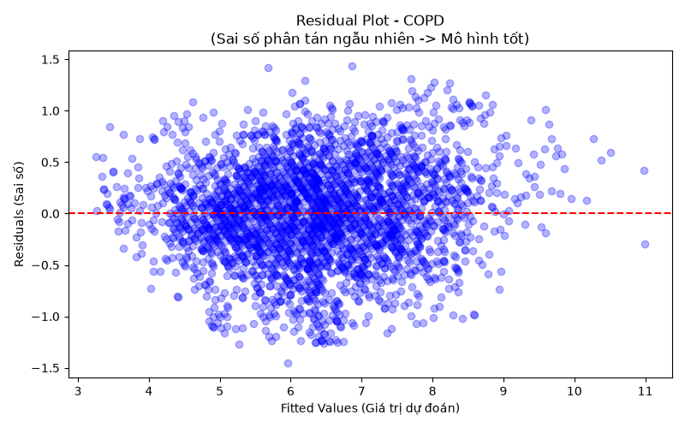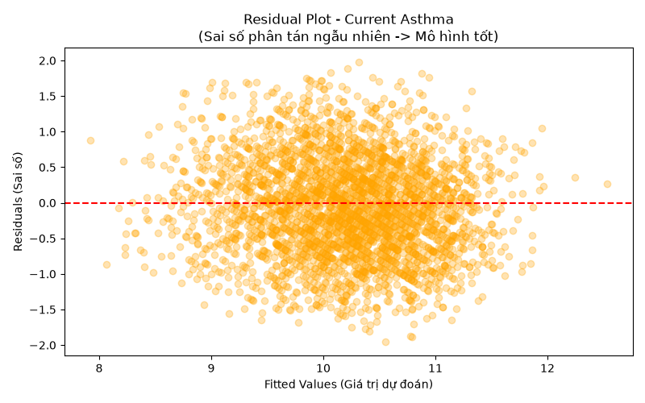
Hình 5.1: Biểu đồ phần dư của COPD và hen suyễn
Biểu đồ phần dư của hen suyễn có các vệt chéo, nhiều khả năng do tỷ lệ bệnh được làm tròn đến 0,1 chứ không phải dấu hiệu sai đặc tả.
Độ ổn định theo khoảng cách Cook: Sau khi bỏ các điểm ảnh hưởng mạnh, hệ số AQI của COPD đổi từ 0,0078 xuống 0,0055 (vẫn dương, nhỏ hơn khoảng 30%); hệ số của hen suyễn đổi từ -0,0032 sang -0,0052 (vẫn âm và nhỏ). Hướng của kết quả giữ nguyên, độ lớn thay đổi vừa phải. Nhóm báo cáo cả hai con số, không chọn con số thuận lợi.
Kiểm tra bổ sung (mã ở Phụ lục B).
Kiểm tra | COPD | Hen suyễn
Hệ số Median_AQI khi thêm hiệu ứng cố định theo county | +0,0079 (p = 0,003) | +0,0021 (p = 0,415)
Hệ số tỷ lệ ngày không khí kém thay cho AQI trung vị | +0,0210 (p < 0,001) | +0,0116 (p = 0,022)
Với COPD, kết quả giữ dấu dương và có ý nghĩa cả khi so sánh trong cùng một county qua các năm, nên liên hệ không chỉ do khác biệt giữa các county. Với hen suyễn, kết quả không ổn định giữa các cách đo và đặc tả, nên không nên rút kết luận mạnh.

5.4.4. Mô hình dự báo trên dashboard
File Tableau_Final_Forecast.csv gồm 100 dòng: với mỗi bệnh, 50 điểm AQI cách đều nhau, cùng tỷ lệ bệnh dự báo (Predicted_Disease_Rate) và khoảng tin cậy 95% của giá trị trung bình (CI_Lower, CI_Upper). Dashboard 3 vẽ các đường này và Scatter_DuBao (Dashboard 2) chồng chúng lên dữ liệu thật. Bảng 5.6 tóm tắt hai đầu của mỗi đường.
Bệnh | AQI đầu | Dự báo (khoảng tin cậy 95%) | AQI cuối | Dự báo (khoảng tin cậy 95%) | Độ dốc xấp xỉ
COPD | 1 | 6,09% (5,96 đến 6,22) | 112 | 6,83% (6,58 đến 7,09) | 0,0067
Hen suyễn | 1 | 9,99% (9,74 đến 10,25) | 122 | 10,15% (9,61 đến 10,69) | 0,0013
Bảng 5.6. Tóm tắt dự báo trên dashboard
Về xu hướng, đường dự báo COPD tăng nhẹ (đầu mút khoảng tin cậy không chồng lấn), nhất quán với liên hệ dương đã phân tích ở mục 5.4.1. Ngược lại, đường dự báo hen suyễn gần như nằm ngang (mức tăng 0,16% là rất nhỏ, khoảng tin cậy chồng lấn), cho thấy không có liên hệ rõ ràng. Khoảng tin cậy của cả hai bệnh đều loe rộng ở các mốc AQI cao do sự khan hiếm dữ liệu thực tế tại các vùng ô nhiễm cực đoan.
Lý giải sự chênh lệch hệ số so với mô hình gốc: Độ dốc đường dự báo (+0,0067 với COPD, +0,0013 với hen suyễn) có sự tinh chỉnh nhẹ so với mô hình chính (Bảng 5.2, 5.3), đồng thời khoảng AQI tối đa của COPD kết thúc sớm ở mốc 112 (thay vì 122). Sự chênh lệch này xuất phát từ việc file dự báo được trích xuất từ Mô hình WLS Tối ưu (Optimal Model), cụ thể:
- Thanh lọc nhiễu: Mô hình đã loại bỏ các điểm dị biệt (Outliers) thông qua chỉ số Cook's Distance (> 4/N), dẫn đến sự thu hẹp giới hạn trần AQI của tập dữ liệu COPD.
- Cố định biến kiểm soát: Quá trình mô phỏng đã chủ động giữ biến Tỷ lệ hút thuốc và Quy mô dân số ở mức trung bình, biến Năm ở giá trị phổ biến nhất. Phương pháp này giúp triệt tiêu nhiễu chéo, tạo ra đường dự báo tinh khiết phản ánh tác động độc lập của AQI..
Dù độ lớn hệ số thay đổi nhẹ do thao tác làm sạch dữ liệu, ý nghĩa thống kê của cả hai độ dốc vẫn đồng nhất hoàn toàn với mô hình gốc, qua đó củng cố độ tin cậy (robustness) cho kết luận chung của nghiên cứu.

5.5. Thảo luận và hạn chế
5.5.1. Trả lời câu hỏi nghiên cứu chính
Sau khi kiểm soát triệt để biến số hút thuốc và hiệu ứng thời gian (Năm), kết quả nghiên cứu chỉ ra rằng:
- Với bệnh COPD: Các hạt (county) có AQI trung vị cao hơn sẽ ghi nhận tỷ lệ mắc COPD cao hơn ở mức độ nhẹ. Cụ thể, mỗi 10 điểm AQI tăng thêm kéo theo sự gia tăng khoảng 0,06 - 0,08 điểm phần trăm tỷ lệ COPD. Mặc dù có ý nghĩa thống kê, tác động của không khí là khá khiêm tốn khi đặt lên bàn cân với hệ số của khói thuốc (+0,36 điểm phần trăm cho mỗi 1% tỷ lệ hút thuốc) và gần như không làm tăng đáng kể khả năng giải thích chung của mô hình (R²).
- Với bệnh Hen suyễn (Asthma): Mô hình hiện tại chưa cung cấp đủ bằng chứng thống kê để khẳng định mối liên hệ rõ ràng giữa AQI trung vị và tỷ lệ hen suyễn ở cấp độ hạt.

5.5.2. Hạn chế của nghiên cứu
Quá trình phân tích vẫn tồn tại một số giới hạn nhất định cần được xem xét:
- Bản chất tương quan và Biến bị bỏ sót: Kết quả chỉ dừng ở mức độ tương quan không gian (quan sát cấp county) chứ không khẳng định quan hệ nhân quả. Mô hình chưa tích hợp các biến kiểm soát kinh tế - xã hội quan trọng như mức thu nhập, tỷ lệ có bảo hiểm y tế, phơi nhiễm nghề nghiệp hay hút thuốc thụ động.
- Đặc tính của dữ liệu ước lượng: Biến mục tiêu (tỷ lệ mắc bệnh từ CDC PLACES) về bản chất là các giá trị ước lượng nội suy. Dữ liệu này có thể đã được "làm mượt" (smoothed) dựa trên các yếu tố nhân khẩu học gắn liền với hút thuốc, dẫn đến việc R² bị đẩy lên quá cao và vô tình làm lu mờ tác động thực sự của AQI.
- Độ trễ của bệnh lý và Khuyết điểm của thước đo: COPD là căn bệnh tích lũy qua nhiều thập kỷ, trong khi biến AQI trung vị theo năm chỉ là lát cắt phơi nhiễm ngắn hạn. Thước đo này cũng thất bại trong việc phản ánh các đợt ô nhiễm bùng phát theo mùa hay ô nhiễm cực đoan cục bộ.
- Thiên lệch không gian và Tự tương quan: Bộ dữ liệu có xu hướng thiên lệch về các quận đô thị (nơi có hệ thống trạm quan trắc). Hơn nữa, việc tính toán sai số chuẩn gộp (clustered standard errors) theo county chưa xử lý triệt để hiện tượng tự tương quan không gian (spatial autocorrelation) – khi các hạt lân cận chia sẻ chung bầu không khí, khiến p-value có thể đang khả quan hơn thực tế.
- Hiệu ứng năm: Sự chi phối quá lớn của hiệu ứng năm làm thu hẹp biên độ diễn giải sự biến động của bệnh tật qua thời gian, đặc biệt là với bệnh hen suyễn.

5.5.3. Đề xuất hướng cải thiện
Để khắc phục các hạn chế trên, các nghiên cứu mở rộng trong tương lai có thể hướng tới:
- Tích hợp thêm các biến nhân khẩu học và kinh tế - xã hội ở cấp cơ sở.
- Thay vì dùng chỉ số AQI tổng hợp, tiến hành phân rã và chạy mô hình theo từng chất gây ô nhiễm chuyên biệt (PM2.5, PM10, Ozone).
- Áp dụng các đặc tả phức tạp hơn như Mô hình kinh tế lượng không gian (Spatial Models) hoặc mô hình hiệu ứng ngẫu nhiên.
- Kiểm định hiệu ứng tương tác chéo giữa AQI và Đặc điểm vùng địa lý (khai thác trường Region đã có sẵn trong cơ sở dữ liệu).
- Sử dụng dữ liệu hồ sơ lâm sàng thực tế (tỷ lệ nhập viện cấp cứu, tỷ lệ tử vong) để đối chiếu thay vì dùng dữ liệu ước lượng.

KẾT LUẬN VÀ HƯỚNG PHÁT TRIỂN

Đề tài đã tích hợp dữ liệu AQI của EPA với dữ liệu bệnh hô hấp của CDC PLACES thành một bộ dữ liệu sạch gồm 858 county, 51 bang/vùng và 3.203 quan sát county-năm (6.406 dòng), có từ điển dữ liệu và quy trình có thể chạy lại. Trên nền đó, nhóm khám phá dữ liệu, xây dựng dashboard Tableau gồm ba dashboard và ba story, và xây dựng mô hình hồi quy. Câu trả lời cho các câu hỏi nghiên cứu:
- Q1: ô nhiễm nặng tập trung ở một số county miền Tây; cả mười county có AQI trung vị cao nhất đều thuộc California và Arizona, và chỉ 4,0% county có trên 5% số ngày không khí kém.
- Q2: AQI trung vị ổn định qua bốn năm, nhưng các đợt ô nhiễm nặng biến động mạnh, nổi bật ở 2020 và 2021.
- Q3: so sánh thô cho thấy county có không khí xấu hơn có tỷ lệ COPD thấp hơn, do nhiễu bởi hút thuốc và mức độ đô thị hóa.
- Q4 và câu hỏi chính: sau khi kiểm soát hút thuốc, dân số và năm, AQI có liên hệ dương rất nhỏ với COPD (khoảng 0,008 điểm phần trăm mỗi đơn vị AQI) và không có liên hệ rõ ràng với hen suyễn; hút thuốc là yếu tố chi phối.
Hạn chế. Dữ liệu quan sát cấp county nên chỉ cho thấy liên hệ, không kết luận nhân quả; tỷ lệ bệnh là ước lượng mô hình; AQI chỉ có theo năm; mẫu chỉ gồm county có trạm quan trắc; chỉ có bốn mốc thời gian và hiệu ứng năm lớn; còn nhiều yếu tố nhiễu chưa kiểm soát. Về dashboard, bản đồ vẽ ở cấp bang và hai sheet cho Q2, Q3 chưa được đặt vào dashboard.
Hướng phát triển.
- Nối dữ liệu theo mã FIPS ở bước merge đầu thay vì theo tên, và lưu danh sách county bị loại.
- Bổ sung biến kinh tế xã hội (thu nhập, nghèo đói, bảo hiểm y tế).
- Dùng dữ liệu AQI theo tháng hoặc ngày để phân tích mùa vụ và các đợt ô nhiễm; thử thước đo theo từng chất ô nhiễm (PM2,5, ozone).
- Dùng dữ liệu nhập viện hoặc tử vong để đối chiếu với tỷ lệ ước lượng của PLACES.
- Mở rộng mô hình: tương tác AQI × vùng (đã có trường Region), mô hình không gian, hiệu ứng trễ.
- Hoàn thiện dashboard: bản đồ cấp county, đưa sheet Line và Boxplot vào dashboard, điền caption cho Story, đăng lên Tableau Public.

TÀI LIỆU THAM KHẢO
[1] U.S. Environmental Protection Agency, " Integrated Science Assessment for Oxides of Nitrogen – Health Criteria." [Online]. Available: https://www.epa.gov/outdoor-air-quality-data. [2] U.S. Environmental Protection Agency, "AirData: Air quality data collected at outdoor monitors across the US." [Online]. Available: https://www.epa.gov/outdoor-air-quality-data.
[3] Centers for Disease Control and Prevention, "PLACES: Local data for better health." [Online]. Available: https://www.cdc.gov/places
[4] U.S. Environmental Protection Agency, "Technical assistance document for the reporting of daily air quality: the Air Quality Index (AQI)," Research Triangle Park, NC, USA, 2018.
[5] S. Seabold and J. Perktold, "Statsmodels: Econometric and statistical modeling with Python," in Proc. 9th Python in Science Conf., 2010, pp. 92–96.
[6] A. C. Cameron and D. L. Miller, "A practitioner's guide to cluster-robust inference," J. Human Resources, vol. 50, no. 2, pp. 317–372, 2015.
[7] R. D. Cook, "Detection of influential observation in linear regression," Technometrics, vol. 19, no. 1, pp. 15–18, 1977.
[8] W. McKinney, "Data structures for statistical computing in Python," in Proc. 9th Python in Science Conf., 2010, pp. 56–61.
[9] J. D. Hunter, "Matplotlib: A 2D graphics environment," Comput. Sci. Eng., vol. 9, no. 3, pp. 90–95, 2007.
[10] M. L. Waskom, "seaborn: Statistical data visualization," J. Open Source Softw., vol. 6, no. 60, p. 3021, 2021.
[11] Tableau Software, "Tableau Desktop." [Online]. Available: https://www.tableau.com.
[12] United States Environmental Protection Agency. Truy cập tại https://aqs.epa.gov/aqsweb/airdata/download_files.html
[13] PLACES: Local Data for Better Health, Place Data 2024 release. Published by Centers for Disease Control and Prevention. Dataset Last Updated: September 22, 2026. Truy cập tại
https://catalog.data.gov/dataset/places-local-data-for-better-health-place-data-2024-release

PHỤ LỤC

Phụ lục A. Danh mục sheet và dashboard của workbook Tableau
Dashboard | Sheet
Dashboard1_Overview | KPI_AQI_AVG, KPI_Counties, KPI_COPD, KPI_Asthma, Map, Donut, Bar Top 10, Treemap
Dashboard2_PhanTich | KPI_AQI_AVG (2), KPI_Counties (2), KPI_COPD (2), KPI_Asthma (2), Heatmap, Scatter_Smoking, Histogram, Scatter_DuBao
Dashboard3_DuBao | DuBao, ảnh Residual_Plot_COPD, ảnh Residual_Plot_Current_Asthma
Story 1 đến 3 | Mỗi Story chụp lại một trong ba dashboard
Chưa đặt vào dashboard | Line, Boxplot; các bản sao Map (2), Donut (2), Treemap (2), Bar Top 10 (2)

Phụ lục B. Mã tái lập các phân tích bổ sung
Mã dưới đây tạo lại Bảng 4.2, Bảng 5.4 và các kiểm tra bổ sung ở mục 5.4.3 (chạy trên AQI_Respiratory_Disease_Final.csv).
import numpy as np
import pandas as pd
import statsmodels.formula.api as smf
df = pd.read_csv("AQI_Respiratory_Disease_Final.csv")
def fit(formula, g):
return smf.ols(formula, data=g).fit(
cov_type="cluster", cov_kwds={"groups": g["CountyFIPS"]})
# (1) Thêm dần biến kiểm soát (Bảng 4.2)
formulas = [
"Disease_AdjPrev ~ Median_AQI",
"Disease_AdjPrev ~ Median_AQI + Smoking_AdjPrev",
"Disease_AdjPrev ~ Median_AQI + Smoking_AdjPrev + C(Year)",
"Disease_AdjPrev ~ Median_AQI + Smoking_AdjPrev + Log_Population + C(Year)",
]
for disease, g in df.groupby("Disease"):
for fm in formulas:
m = fit(fm, g)
print(disease, fm, round(m.params["Median_AQI"], 4),
round(m.pvalues["Median_AQI"], 4), round(m.rsquared, 3))
# (2) Kiểm tra bổ sung (mục 5.4.3)
for disease, g in df.groupby("Disease"):
fe = fit("Disease_AdjPrev ~ Median_AQI + Smoking_AdjPrev + C(Year) + C(CountyFIPS)", g)
alt = fit("Disease_AdjPrev ~ Poor_Air_Days_Pct + Smoking_AdjPrev + C(Year)", g)
print(disease, "FE:", round(fe.params["Median_AQI"], 4), round(fe.pvalues["Median_AQI"], 3),
"| ngày kém:", round(alt.params["Poor_Air_Days_Pct"], 4),
round(alt.pvalues["Poor_Air_Days_Pct"], 3))
# (3) Kiểm định chéo 5 phần chia theo county (Bảng 5.4)
def design(g, cols):
X = g[cols].copy()
for y in [2020, 2021, 2022]:
X[f"y{y}"] = (g["Year"] == y).astype(float)
X.insert(0, "c", 1.0)
return X.values.astype(float)
rng = np.random.default_rng(42)
for disease, g in df.groupby("Disease"):
g = g.reset_index(drop=True)
y = g["Disease_AdjPrev"].values
ids = g["CountyFIPS"].unique(); rng.shuffle(ids)
fold = g["CountyFIPS"].map({c: i % 5 for i, c in enumerate(ids)}).values
for name, cols in [("Năm", []), ("Năm + AQI", ["Median_AQI"]),
("Năm + hút thuốc", ["Smoking_AdjPrev"]),
("Năm + hút thuốc + AQI", ["Smoking_AdjPrev", "Median_AQI"])]:
X = design(g, cols); pred = np.zeros(len(g))
for k in range(5):
tr = fold != k
b = np.linalg.lstsq(X[tr], y[tr], rcond=None)[0]
pred[~tr] = X[~tr] @ b
res = y - pred
r2 = 1 - (res ** 2).sum() / ((y - y.mean()) ** 2).sum()
print(disease, name, round(r2, 3), round(np.sqrt((res ** 2).mean()), 3),
round(np.abs(res).mean(), 3))

Phụ lục C. Phân công công việc nhóm
Thành viên | Phần phụ trách
Lâm Ngọc Yến Vy | Thu thập và tiền xử lý dữ liệu (tích hợp, làm sạch, tách bảng), Viết và Tổng hợp báo cáo
Trần Thị Quế Trân | EDA và Dashboard, Viết báo cáo
Phạm Thị Thảo Ngân | Phân tích, mô hình và insight, quay video demo, Viết báo cáo

